Il processo produttivo è un procedimento tecnico costituito da numerose fasi finalizzato alla realizzazione di un determinato bene o servizio finale. Le specifiche operazioni all’interno del processo non possono essere messe in atto senza i fattori produttivi: lavoro, capitale e terra.

Nel corso di questa riflessione verranno affrontati diversi aspetti della produzione in quanto, nel corso delle numerose fasi storiche, sono avvenuti molti cambiamenti e sono nati gradualmente nuovi fenomeni.

Inizialmente ci focalizzeremo sul fattore produttivo lavoro, in particolare sul contesto e la dinamica occupazionale:

1. A livello locale

* Focus sull’Italia
* Confronto europeo
* Confronto internazionale

1. A livello settoriale

* Industria: manifatturiera, metalmeccanica, industria in senso stretto
* Agricoltura
* Servizi e commercio

È necessario analizzare il mercato del lavoro a livello nazionale ed internazionale da questi punti di vista perché permetteranno nel corso della riflessione di poter analizzare anche i nuovi fenomeni legati all’innovazione, alla digitalizzazione e allo scoppio della pandemia da Covid-19. Questi fenomeni non hanno influenzato solamente le mansioni lavorative - con la nascita di nuove forme di lavoro - ma anche i caratteri della produzione, le filiere produttive e l’organizzazione stessa degli assetti produttivi e lavorativi.

Successivamente saranno di fondamentale importanza gli approfondimenti e le indagini a livello europeo, con annessi dei confronti con il contesto internazionale, riguardo i salari, il PNRR (Piano Nazionale di Ripresa e Resilienza), e l’ipercompetizione tra blocchi. Questi tre aspetti permetteranno così di delineare una panoramica con le principali caratteristiche delle economie italiane, europee ed internazionali. Inoltre, alla luce della crisi strutturale del capitalismo aggravata dalla recente crisi pandemica emergeranno i problemi a livello sociale, economico, politico e culturale che hanno generato profonde differenze e disuguaglianze.

ANALISI CON RIFERIMENTO CENTRALE AL FATTORE PRODUTTIVO LAVORO

La presente riflessione seguirà un ordine cronologico e analizzerà dei dati costruendo ragionamenti attraverso confronti tra aree geografiche ed attività economiche.

**IL CONTESTO OCCUPAZIONALE**

La dimensione e la dinamica occupazionale di un paese è contraddistinta dalla maggioranza di alcune attività economiche e da diverse forme organizzative delle imprese. L’indagine verterà sui paesi a capitalismo maturo in cui vi è una propensione al trasferimento delle attività verso il commercio e i servizi, con una conseguente riduzione dell’attività industriale e con strutturazioni più articolate di dimensioni medio - grandi. Inoltre, esistono sempre più modalità di lavoro diversificate.

Prima di tutto bisogna chiarire che la forza lavoro di un paese è composta da occupati e disoccupati che determinano la popolazione economicamente attiva. In questo elaborato ci si soffermerà sugli occupati che in base all’Istat vengono definite come: << *Persone tra 15 e 89 anni che nella settimana di riferimento hanno svolto almeno un’ora di lavoro a fini di retribuzione o di profitto* >>[1], quindi si tratta di persone che svolgono un lavoro.

Gli occupati e la forza lavoro svolgono le loro mansioni in numerosi settori, per agevolare la produzione delle informazioni statistiche questi ultimi sono stati suddivisi in macrosettori economici secondo una nomenclatura internazionale denominata a livello europeo Nace Rev.2 (Statistical classification of economic activities in the European Community). Per quanto riguarda l’Italia si farà riferimento all’ISTAT (Istituto Nazionale di Statistica) che per la produzione e la diffusione dei suoi dati statistici ufficiali adotta la classificazione delle attività economiche attualmente in vigore ossia ATECO 2007.

Le attività economiche sul quale si focalizzerà questa analisi sono:

1. Agricoltura, silvicoltura e pesca
2. Industria (manifatturiera, metalmeccanica)
3. Costruzioni
4. Servizi (commercio)

**ITALIA**

La struttura occupazionale italiana ha subito numerosi cambiamenti nel corso degli anni riguardo la quota di occupati nelle determinate strutture delle imprese e nelle specifiche attività economiche, inoltre si sono sviluppate delle evidenti disuguaglianze che determinano una dicotomia Nord/Sud Italia. Attraverso questa analisi verrà fornita una panoramica generale su tutti questi elementi grazie all’unione di più dati proprio per monitorarne gli andamenti nelle diverse fasi temporali e capire lo stato della situazione attuale rispetto agli anni passati.

Una delle prime premesse da cui partire è che l’Italia ha spesso sviluppato al suo interno una connotazione caratteristica rispetto al panorama europeo e internazionale, ossia la prevalenza di occupati all’interno delle micro e piccole imprese (MPI) con meno di 20 addetti. Per tracciarne un esempio, nel 2015, analizzando le prime venti economie europee di cui si dispongono i dati sulla struttura di impresa, risulta che ne è alla guida con una quota di occupati pari al 57,5% del totale nazionale.

Secondo numerosi rapporti recenti, ad oggi, il paese è un sistema costituito in larga misura da piccole e medie imprese ma poco propense ad investire in nuove tecnologie digitali, in ricerca e sviluppo e in capitale umano.

È quindi necessario tracciare un percorso in ordine cronologico proprio riguardo le quote di occupati nelle strutture delle imprese e le quote di occupati nei vari settori economici.

Nel **2012 l**e MPI erano 4.222.442: rappresentavano il 98,3% delle imprese, davano lavoro a 9.197.217 addetti di cui 4.360.617 erano dipendenti, generavano 1.079 miliardi di euro di fatturato e producevano valore aggiunto per 277,1 miliardi di euro. La loro suddivisione per tipologie d’impresa e aree regionali era:

* Nord: grandi imprese industriali
* Centro: grandi imprese di servizi, micro-industria e piccola (10-49 addetti)
* Sud: microimpresa nel settore delle industrie e dei servizi

In generale, i dati ufficiali evidenziano un trend al ribasso dell’occupazione nelle grandi imprese, in quanto la percentuale di operai che furono licenziati dall’inizio della fase più profonda della crisi del 2007 fu dell’8,5% e il numero sale se si prende in considerazione anche la manifattura (si arriva al 12,5%).

Anche nell’anno successivo, nel **2013, i**l numero di occupati nelle aziende con almeno 500 dipendenti era diminuito. Il dato generale sempre secondo fonti ISTAT rilevava che: il 3,6% della forza lavoro era occupata nell’agricoltura, il 27,3% nell'industria ed il 69,1% nei servizi. Altro elemento caratterizzante l’economia italiana era l’elevata percentuale di lavoratori autonomi, il 22,3% degli occupati, a fronte di una media europea di solo il 14,4%.

**FORZA LAVORO OCCUPATA NEL 2013 PER ATTIVITA’ ECONOMICA**

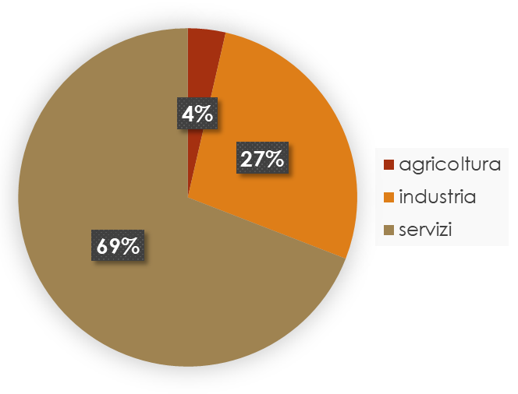

Fonte ISTAT, rielaborazione personale

Figura 1

L’analisi della variazione, sia assoluta che percentuale, degli occupati negli anni 2008-2014 evidenziò una diminuzione molto elevata nel settore dell’industria anche se la diminuzione maggiore fu registrata nel settore delle costruzioni e non in quello dell’industria in senso stretto.

Si evidenziò, inoltre, un forte calo dell’occupazione dal 2012 al 2014 con una ripresa al 2016 di circa 300.000 unità.

Attraverso la consultazione della tabella sottostante possiamo notare come fra il **2014** ed il **2015** la variazione percentuale degli occupati positiva dello 0,8% sia dovuta quasi esclusivamente alla variazione degli occupati in agricoltura. In tutti gli altri settori le variazioni percentuali sono minime - nonostante l’elevato numero degli occupati rispetto al settore dell’agricoltura - come nel settore dei servizi 1,1% o addirittura una variazione dello 0.0% nell’industria in senso stretto. Notiamo una variazione percentuale negativa del -1,1% nel settore delle costruzioni.

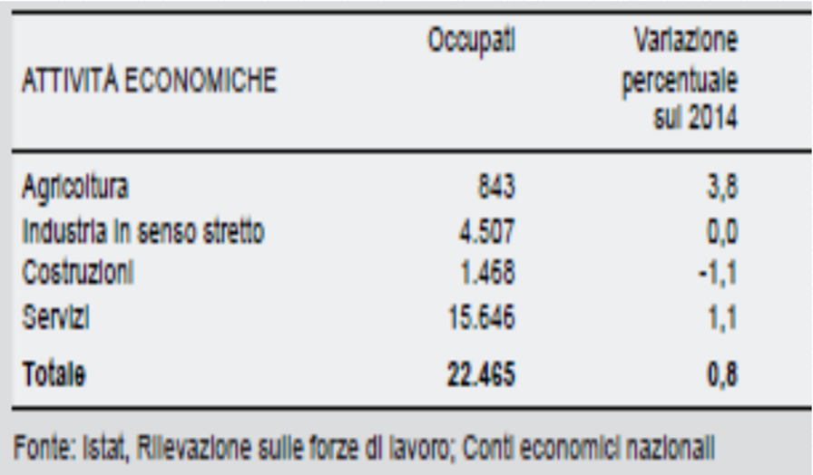

Figura 2

Nel trentennio tra il 1991 e il 2020, il numero delle imprese è cresciuto in Italia di 1,13 milioni (+34%), al ritmo dell’1% l’anno, ma la pandemia da Covid-19 scoppiata nel **2019** ha colpito i sistemi economici, ha plasmato le tendenze e le caratteristiche dei mercati del lavoro. La sospensione forzata di molte attività dovuta alle misure di contenimento della pandemia ha colpito in modo differente i vari settori causando gravi cambiamenti, rallentamenti della crescita della produttività del lavoro e disoccupazione a livello globale.

Per questi motivi sopracitati, prima di proseguire con l’analisi delle dinamiche dell’occupazione, è necessario descrivere brevemente il tessuto produttivo italiano degli ultimi anni per capirne le problematiche e le caratteristiche che hanno influenzato di conseguenza anche la sfera degli occupati e dei disoccupati.

I problemi principali del caso italiano sono stati ricondotti principalmente alle caratteristiche tecnologiche e organizzative del suo tessuto produttivo e alla capacità di partecipazione delle imprese italiane alle catene globali del valore. Il tessuto produttivo italiano è così caratterizzato da:

* Prevalenza di micro e piccole imprese, spesso a proprietà famigliare, che operano in settori a bassa intensità tecnologica e a basso valore aggiunto;
* Propensione all’innovazione in media relativamente più debole rispetto ad altri paesi europei;
* Grado di adozione e diffusione delle nuove tecnologie digitali ancora relativamente ridotto;
* Dispersione della produttività settoriale e a livello di impresa.

Nonostante le prime difficoltà, nel 2021 l’attività produttiva è tornata però ad espandersi, soprattutto nell’industria in senso stretto e nelle costruzioni, più moderatamente nei servizi. Nella manifattura si è collocata su livelli più alti rispetto a quelli della media del triennio 2017-19.

La ripresa è stata, da un lato, sostenuta dai progressi nelle campagne vaccinali, che hanno consentito l’allentamento delle misure di contenimento dei contagi; dall’altro, è rimasta frenata dalle persistenti difficoltà di approvvigionamento di prodotti intermedi nelle catene di fornitura globali e, dalla seconda metà del 2021, dai crescenti rincari delle materie prime, in particolare di quelle energetiche.

Pertanto, in questa situazione così particolare degli ultimi anni, l’occupazione si è diffusa prevalentemente all’interno di settori economici a bassa produttività e con salari orari più bassi.

La creazione di nuovi posti di lavoro è drasticamente scesa nel **2020**, in seguito alla sospensione di alcune attività e al calo della domanda. C’è stato un recupero parziale nel **2021** e secondo i dati provvisori dell’RFL (Rilevazione sulle Forze di Lavoro), nel primo trimestre del **2022** c’è stata una leggera accelerazione (+0,6% rispetto al trimestre precedente). Secondo quanto riportato da Confindustria in un’indagine di Maggio 2022: <<*Nei primi 4 mesi del 2022 sono stati creati, al netto delle cessazioni, 260mila posti di lavoro*>>[2].

Il tasso di occupazione italiano, aggiornato agli ultimi dati disponibili del 22 Ottobre 2022 di Trading Economics, è pari al 60,5% che corrisponde a 23.231 persone occupate.

L’incremento dell’occupazione ha avuto andamenti molto diversi nelle rispettive categorie di lavoratori e nei settori delle attività economiche.

Come possiamo vedere nella tabella sottostante ha riguardato principalmente i rapporti di lavoro dipendente, in particolare quelli con un contratto di lavoro a tempo determinato.

È evidente un notevole aumento di questi ultimi da un anno all’altro: nel Maggio del 2020 la quota in migliaia di unità era di -488,21 mentre nel Maggio del 2021 era del -20,41. La ripresa parziale della produzione e delle attività economiche ha così portato l’occupazione a raggiungere la sua quota più alta nel Marzo 2022 con +226,27 migliaia di unità.

Mentre per quanto riguarda i dipendenti a tempo indeterminato notiamo nel corso di questi tre anni un andamento irregolare e ne segnaliamo alcune fasi salienti: il primo momento drastico è stato nel Giugno del 2020 in cui la quota era decisamente negativa con -387,51 migliaia di unità. Il secondo momento drastico è stato all’inizio dell’anno successivo ossia a Gennaio 2021 con -396,71 migliaia di unità (9,2 migliaia di unità in più). Nel corso della seconda parte del 2021 inizia invece il periodo di una ripresa lenta e graduale dell’occupazione con il picco più alto a Luglio con -32,97 migliaia di unità. La situazione rispetto agli anni precedenti è decisamente migliorata in quanto a Marzo 2022 la quota degli occupati è solamente di -0,51 ed è riuscita a raggiungere i valori di inizio 2020. (Gli indipendenti sono in leggera ripresa da circa un anno ma si trovano ancora sotto le 240mila unità).

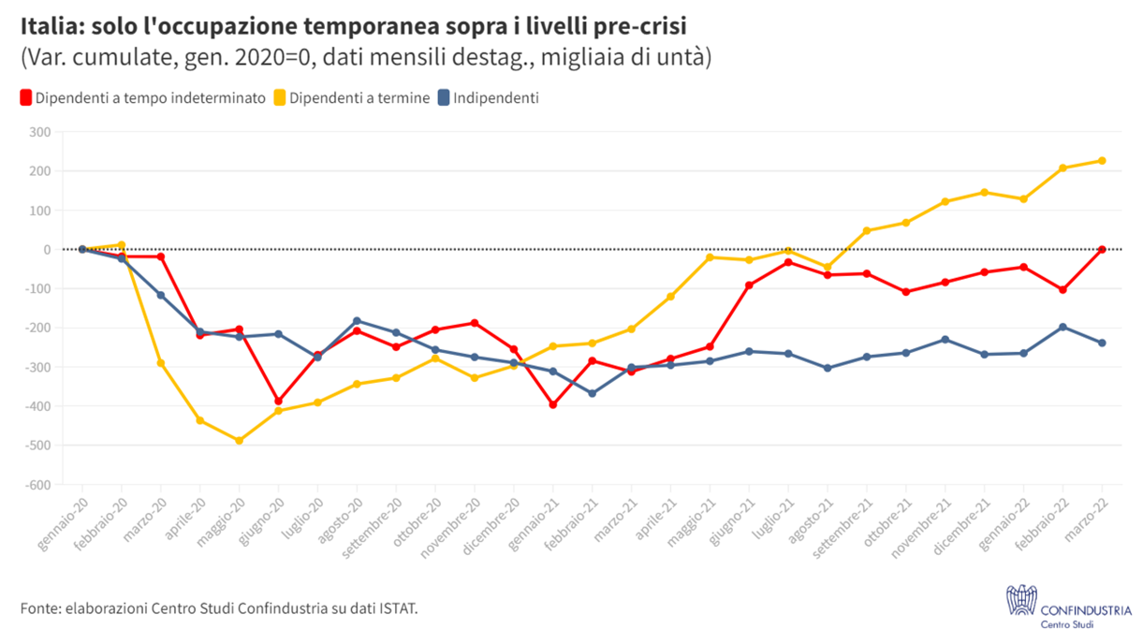 Figura 3

La descrizione della situazione produttiva ed economica di questo particolare periodo di crisi pandemica è utile quindi per poter spiegare gli andamenti dell’occupazione che infatti rispecchiano le misure restrittive adottate dall’inizio del lockdown fino ai nostri giorni.

Ricordiamo uno dei primi dpcm del 5 Marzo 2020 firmato dall’ex presidente del Consiglio dei ministri, Giuseppe Conte, con le misure restrittive riguardanti l’intero territorio nazionale che prevedeva un lock down totale con cessazione di eventi/manifestazioni/spettacoli/attività sportive ed attività commerciali al dettaglio eccetto quelle che vendevano beni di prima necessità come supermercati e farmacie.

Con il trascorrere dei mesi i progressi nella scienza hanno portato a delle scoperte riguardo i vaccini per questo virus e alle cure necessarie per debellarlo e/o contrastarne la diffusione, per questi motivi le attività economiche e la vita sociale sono riuscite lentamente e gradualmente a ricominciare.

È quindi necessario analizzare gli andamenti dell’occupazione di questi anni all’interno degli specifici macrosettori economici per poi approfondire ancora più nel particolare i due grandi settori dell’industria e dell’agricoltura. Pertanto, l’analisi procede con la consultazione e la riflessione di tabelle/grafici estrapolate e create attraverso report e banche dati. Sarà fondamentale anche il confronto degli andamenti con quelli di anni precedenti alla crisi pandemica.

La prima tabella, ossia la figura 4, presa in considerazione ci mostra l’andamento degli **OCCUPATI IN MIGLIAIA SUDDIVISI PER ATTIVITÀ ECONOMICHE (ATECO 2007)** dall’anno 2019 al 2022.

|  |  |  |  |  |
| --- | --- | --- | --- | --- |
|  | **2019** | **2020** | **2021** | **2022** |
| Agricoltura | 974 | 949 | 887 | 907 |
| Industria in senso stretto | 4.718 | 4.681 | 4.675 | 4.659 |
| Costruzioni | 1.364 | 1.369 | 1.481 | 1.613 |
| Servizi | 16.328 | 15.970 | 15.881 | 16.074 |
| TOTALE | 23.383 | 22.269 | 22.924 | 23.253 |

Fonte ISTAT, rielaborazione personale

Figura 4 [3]

In base ai dati selezionati possiamo notare il calo notevole del totale degli occupati negli anni legati alla pandemia ossia il 2020 e 2021. Nell’anno 2020 abbiamo un calo maggiore nel settore dei servizi mentre nell’anno 2021 gli occupati diminuiscono ancora per tutti i settori, tranne per le costruzioni in cui si nota una leggera ripresa. Possiamo anche notare l’aumento degli occupati per l’anno 2022 nei settori dell’agricoltura, delle costruzioni e dei servizi, ad esclusione dell’industria in senso stretto in cui si ha un leggero calo.

Nella tabella successiva abbiamo modo di constatare che nel 2021 l’occupazione totale è salita dello 0,6% rispetto all’anno precedente (149.000 persone).

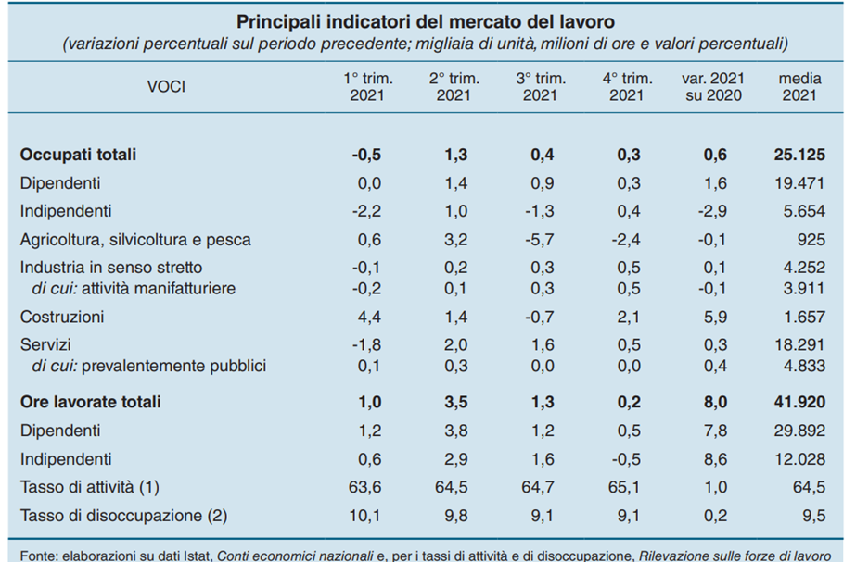

Figura 5 [4]

Per quanto riguarda gli occupati totali, si può notare la notevole presenza di lavoratori dipendenti (19.471) a fronte dei 5.654 lavoratori autonomi. Inoltre, si noti come la maggior parte dei lavoratori sono impiegati nel settore dei servizi mentre la minor parte sono impiegati nel settore dell’agricoltura. Inoltre, è importante porre particolare attenzione ad una evidente variazione percentuale degli occupati, del 2021 rispetto al 2020, nel settore delle costruzioni del 5,9%.

Proseguiamo con l’analisi della tabella sottostante che contiene dati con riferimento agli anni 2021 e 2022 e che oltre alla suddivisione degli occupati nei diversi settori economici, ci mostra anche l’andamento dell’occupazione nelle varie regioni italiane. Questa ulteriore suddivisione ci servirà meglio in seguito per focalizzarci in maniera approfondita sulla evidente dicotomia Nord/Sud Italia.

Prendendo in considerazione le percentuali degli occupati totali, si può constatare che le variazioni sono positive ma minime in tutte le aree d’Italia. Nell’anno 2021, le uniche variazioni negative sono state registrate in Valle D'Aosta del -0,7%, nella pro. Aut. di Bolzano del -1,0% e in Molise del -3,6%.

Nel corso dei due anni, spiccano le variazioni positive più significative nel settore delle costruzioni: del 7,7% nel 2021 e del 10,2% nel 2022. Mentre la variazione percentuale più negativa è presente nell’anno 2021 nel settore dell’industria in senso stretto del -0,4% e nel 2022 è presente nel settore dell’agricoltura con una variazione del -5,2%. È evidente nel passaggio da un anno all’altro un peggioramento molto forte dell’occupazione nel settore dell’agricoltura: nel 2022 registra in tutte le aree delle variazioni percentuali negative rispetto all’anno precedente, in cui invece, erano positive sia nel Nord Ovest (4.9%) che nel Sud e Isole (2,7%).

Questo settore è in grave crisi a causa della riapertura graduale di tutte le altre attività economiche e dello scoppio del conflitto Russia-Ucraina che ha scaturito un rincaro delle materie prime fondamentali ed una crisi del grano. Si preferisce l’occupazione negli altri settori – dell’industria, delle costruzioni e dei servizi - che registrano tutti variazioni percentuali positive (tranne il Sud e Isole con una percentuale negativa del -0,5% nell’industria in senso stretto). Nonostante i miglioramenti dell’anno 2022 nelle occupazioni, l’area del Sud Italia è colei che rimane penalizzata rispetto al Nord e al Centro, non raggiungendo mai i loro livelli: lo notiamo soprattutto nel settore delle industrie in senso stretto, nel quale Nord e Centro hanno percentuali positive dal 2,2% al 4,5% - in quanto aree fortemente industrializzate - mentre il Sud e le Isole essendo arretrate in questo campo scendono al -0,5%. A fronte del miglioramento generale dell’occupazione nei settori delle costruzioni e dei servizi, c’è però da considerare dove sia avvenuto maggiormente ossia nel Nord e nel Centro Italia: per quanto riguarda il settore delle costruzioni entrambe le aree hanno registrato una variazionale percentuale totale del 36,6% rispetto alla piccola variazione del Sud e Isole di 13,2%. Mentre nel settore dei servizi, la distanza è minore ma con lo stesso risultato, Nord e Centro hanno registrato una variazione percentuale maggiore del 13,6% rispetto alla variazione percentuale minore del 4,6% dell’area del Sud e delle Isole.

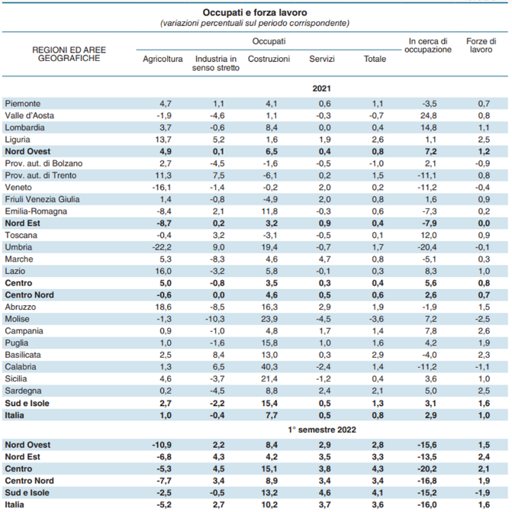

Fonte ISTAT

Figura 6 [5]

Prima di continuare la riflessione e approfondire i due grandi settori dell’Industria e dell’Agricoltura, è necessario e fondamentale fare chiarezza riguardo quanto accennato e spiegato brevemente poco prima: la dicotomia Nord/Sud Italia.

DICOTOMIA NORD/SUD ITALIA

L’economia italiana ha iniziato a perdere terreno rispetto agli altri paesi avanzati dagli anni 90 del secolo scorso. Successivamente con la doppia crisi del 2008-2013 (finanziaria e dei debiti sovrani) ha subito un marcato arretramento a cui è seguito un recupero solo parziale, fino allo scoppio della pandemia.

Nel decennio precedente lo scoppio della pandemia si sono ampliati i divari tra Mezzogiorno e Centro Nord in quanto:

* Le regioni meridionali hanno visto progressivamente diminuire il loro peso economico e accrescere il divario di sviluppo;
* La base produttiva meridionale si è ulteriormente indebolita;
* Sono cresciuti i differenziali nei tassi di occupazione e nella qualità del lavoro.

Inoltre, l’arretratezza del Mezzogiorno continua ad espandersi a causa delle ampie e persistenti carenze nella dotazione infrastrutturale, nella qualità dei servizi e nell’azione complessiva del settore pubblico.

A conferma di quanto detto, i grafici nella figura 7 mettono a confronto tre diversi andamenti dal 2007 al 2021: PIL, investimenti ed occupazione in due aree dell’Italia Centro Nord e Sud e Isole.

Grazie a questi confronti in aree ed anni diversi possiamo notare il grande divario tra queste due aree e lo stato di arretratezza ed evidente rallentamento della situazione del Sud.

Iniziamo con l’analizzare l’andamento del PIL:

* Centro Nord: l’andamento è irregolare caratterizzato da periodi di ripresa nel 2011, inizio 2019 e inizio 2021 e periodi di drastico calo tra il 2008 e il 2009, tra il 2013 e il 2014 e nel passaggio dal 2019 al 2020
* Sud e Isole: a differenza del Nord l’andamento è irregolare ma sempre con tendenze al ribasso del PIL; infatti, con il trascorrere degli anni si mantiene sempre basso. La discesa inizia dal 2007 fino al 2014 mentre dall’anno successivo la ripresa è lenta, minima e non riuscirà mai a raggiungere i livelli del 2007

Passiamo ora al rapporto investimenti/PIL in cui per entrambe le aree si possono evidenziare due fasi: dal 2007 al 2014 e dal 2014 al 2021. In entrambi i casi l’andamento del rapporto tende a diminuire fino al 2014 e poi a recuperare dall’anno successivo fino al 2021.

La differenza principale tra le due aree è nel ruolo degli investimenti a fronte del PIL: nella prima fase nel Sud, nonostante il PIL stesse diminuendo drasticamente, i livelli degli investimenti erano molto alti rispetto agli investimenti registrati nell’area Nord. Dal 2014 in poi invece, lo scenario cambia: i livelli del rapporto sono davvero bassi rispetto alla fase precedente, ma nel caso del Sud l’andamento è estremamente irregolare e tende al ribasso per gli anni 2016 e 2017 per poi aumentare leggermente nel 2018 e 2019. Per l’area Nord invece, l’andamento del rapporto è completamente diverso poiché tende sempre ad un aumento graduale senza ribassi, nonostante non abbia raggiunto i livelli del 2007.

Le fasi del calo de PIL hanno quindi rispecchiato andamenti particolarmente negativi sia negli investimenti che nei consumi: come conseguenza si è creato un rapporto tra investimenti e prodotto che ha determinato una riduzione significativa sia dello stock di capitale che dei consumi, penalizzati dalla forte contrazione dell’occupazione.

Anche nel caso dell’occupazione è quindi presente un forte divario tra le due aree, in quanto, il livello generale dell’occupazione del Nord è sempre stato dal 2007 al 2021 decisamente superiore a quello del Sud e delle Isole. Analizzando entrambi gli andamenti, notiamo come anche in questo caso l’area del Nord, anche dopo periodi di stagnazione dell’occupazione, sappia riprendersi e creare velocemente nuovi posti di lavoro mentre l’area del Sud abbia subito dei periodi, in particolare dal 2008 al 2010 e dal 2012 al 2014, in cui il settore occupazionale era in forte crisi e non riusciva a migliorare. Il Sud, quindi, è caratterizzato da ritmi di ripresa molto più lenti rispetto all’area Settentrionale italiana ed è penalizzata sia nel settore occupazionale che degli investimenti.

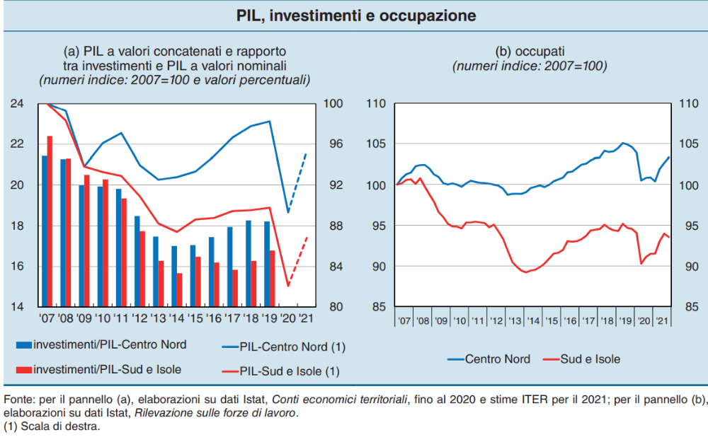Figura 7 [6]

Ricollegandoci all’ultimo andamento analizzato, dobbiamo riflettere sulla difficoltà di creare lavoro nelle regioni meridionali che è stato appurato essere uno dei fattori critici alla base del divario territoriale. Proprio questo divario è in progressivo aumento dagli anni 70 del secolo scorso e si è ampliato dopo la doppia recessione del 2008-2013, sia per la componente maschile sia per quella femminile della popolazione. Inoltre, Il differenziale del tasso di attività è fortemente cresciuto dall’inizio degli anni 2000.

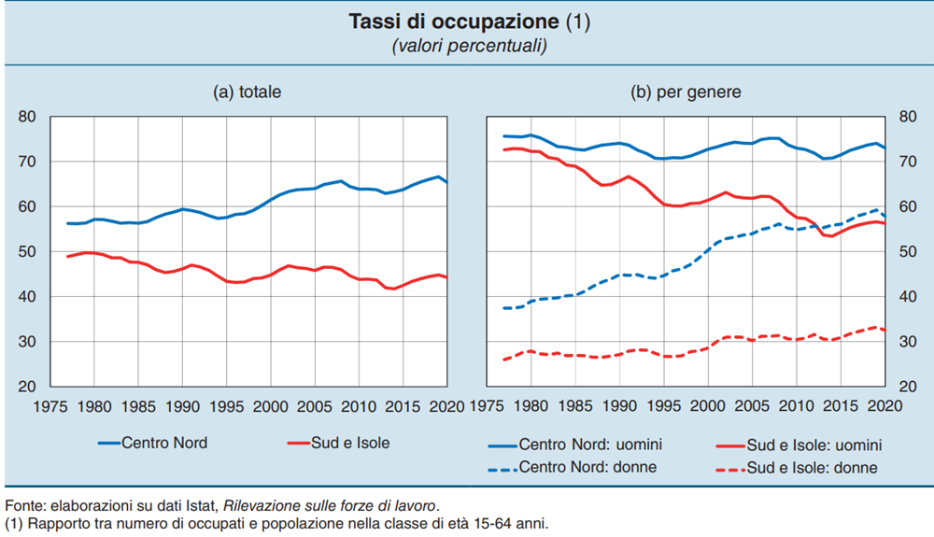 Figura 8

Nelle tabelle della figura 8 possiamo quindi constatare il costante e graduale divario del tasso di occupazione tra area del Nord e area del Sud. Inoltre, è possibile notare anche l’evidente divario e problema dell’occupazione femminile che risulta sempre essere minore in entrambe le aree, rispetto alle percentuali di occupazione maschile.

Attraverso questi dati si può quindi constatare che la possibilità di trovare un’occupazione è più diffusa nell’area settentrionale italiana rispetto a quella meridionale: nella prima area il tasso oscilla costantemente e per entrambi i generi dal 40% al livello massimo dell’80% mentre nella seconda area oscilla dal livello minimo del 20% fino al quasi raggiungimento del 60%.

Analizzando i dati più nello specifico e in entrambe le aree possiamo notare delle differenze negli andamenti dei tassi di occupazione maschile e femminile:

* nel corso degli anni, nel Nord Italia, il tasso di occupazione degli uomini è sempre rimasto costante tra il 70% e l’80% mentre quello delle donne ha subito una diminuzione progressiva e graduale dal 70% circa al 55% circa.
* Nel Sud Italia la situazione generale cambia notevolmente e si verificano due fenomeni del tutto divergenti tra loro: il tasso di occupazione maschile è migliorato ed aumentato progressivamente passando dal 40% al 60% mentre quello femminile è il più drastico e si mantiene costante su livelli minimi che oscillano tra il 20% ed il 30%

L’analisi dell’andamento dell’occupazione italiana prosegue all’interno di tre distinte macroaree – Nord, Centro, Sud e Isole - dall’anno 2008 al 2022.

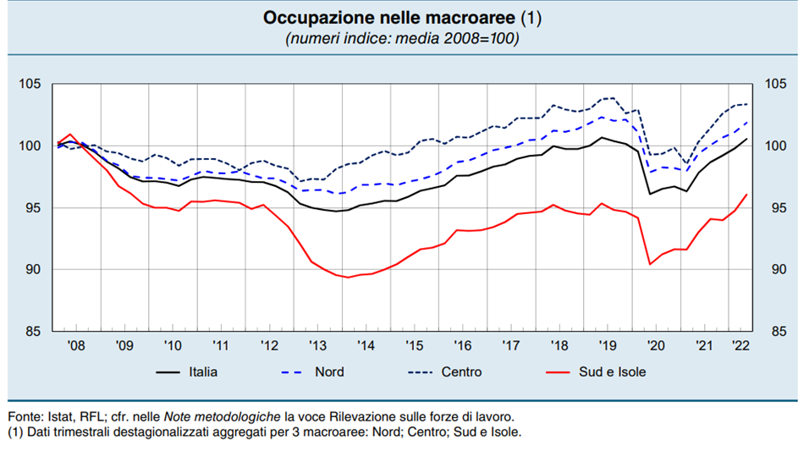

Figura 9 [7]

Emerge sin dal primo sguardo nella figura 9 la linea rossa dell’andamento della macroarea meridionale in quanto registra i livelli più bassi dell’occupazione in tutto il corso del tempo.

Si evince che i ritmi dell’occupazione dell’intera Italia sono troppo veloci rispetto a quelli di quest’area che al contrario sono lenti e colmi di irregolarità. I livelli più bassi vengono registrati negli anni 2013-2014 e nell’anno 2020.

Al contrario, le altre due macroaree del Nord e del Centro sono perfettamente allineate e al passo con i ritmi dell’andamento occupazionale totale italiano mantenendosi entrambe tra le 95 e le 105 unità.

Focalizzandoci sugli anni più recenti, si può notare che nel 2021 e nella prima metà del 2022 l’occupazione è cresciuta in tutte le macroaree, avvicinandosi ai livelli precedenti la pandemia nel Centro e nel Nord e superandoli nel Sud e nelle Isole, (grazie alla forte espansione nel settore delle costruzioni). La dinamica è stata sorretta dal lavoro dipendente, a fronte della debolezza di quello autonomo.

Secondo i dati, infatti, nel 2021 il numero di occupati è tornato a salire dopo il brusco calo del 2020.

L’incremento, pari allo 0,8%, è stato più marcato nel Sud e nelle Isole (1,3%); che al Nord e al Centro (rispettivamente 0,6% e 0,4%).

L’evidente divario presente all’interno della dinamica occupazionale italiana può essere verificato nel grafico successivo sempre attraverso l’andamento del tasso di occupazione ma suddiviso all’interno delle regioni italiane nel corso dell’anno 2020. È evidente che la macroregione italiana del Nord-Est è quella con il più alto tasso di occupazione (67,5%), seguita dal Nord-Ovest (65,9%), dal Centro (62,7%), e, a maggiore distanza, dal Sud (44,6%) e dalle Isole (43,7%). Non a caso le ultime regioni nella classifica fanno parte dell’area meridionale italiana.

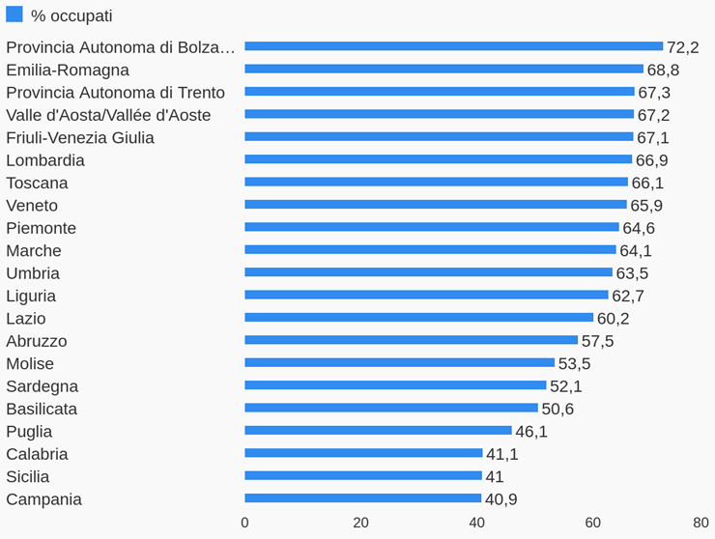

Fonte Eurostat

Figura 10 [8]

Nel corso delle numerose analisi degli andamenti si è potuto constatare quanto la creazione di posti di lavoro nel Sud Italia sia estremamente difficile. Viene posta maggiormente attenzione allo sviluppo delle aree centrali e settentrionali italiane ed in questo modo le aree meridionali si mantengono purtroppo sempre sugli stessi livelli di svantaggio e arretratezza.

L’arretratezza del sistema produttivo meridionale emerge anche dalla composizione dell’occupazione per classi d’impresa, ad esempio la dimensione media delle imprese del Mezzogiorno (di 3,2 addetti nel 2019) è inferiore di circa un terzo a quella delle regioni centro-settentrionali.

Le imprese meridionali hanno inoltre un forte ritardo nell’adozione delle tecnologie digitali e la loro spesa in ricerca e sviluppo nel 2019 era pari ad appena lo 0,4% del PIL, meno della metà del resto del Paese.

Nel 2019 la quota di dipendenti nella manifattura ad alta tecnologia o nei servizi ad elevata intensità di conoscenza era del 9,6%, meno della metà di quella del Centro Nord (19,9%).

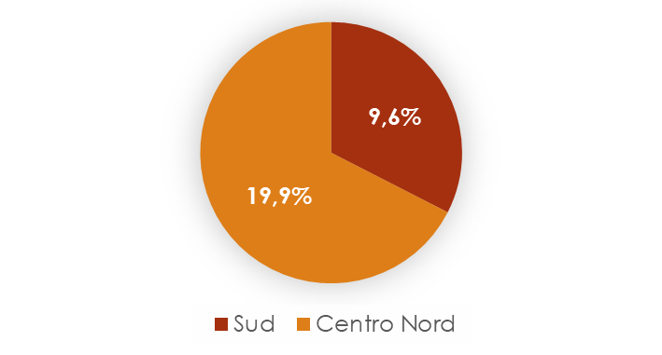

Fonte Banca d’Italia, rielaborato personalmente

Figura 11

Altro esempio in cui il divario nella dinamica occupazionale è molto evidente è quello rappresentato nella figura 12 riferito al settore delle costruzioni che ha registrato un aumento del numero degli addetti del 15,4% nel Mezzogiorno (contro il 5,1% del Nord e il 3,5% del Centro), contribuendo per oltre i tre quarti all’espansione complessiva della produttività di questo settore.

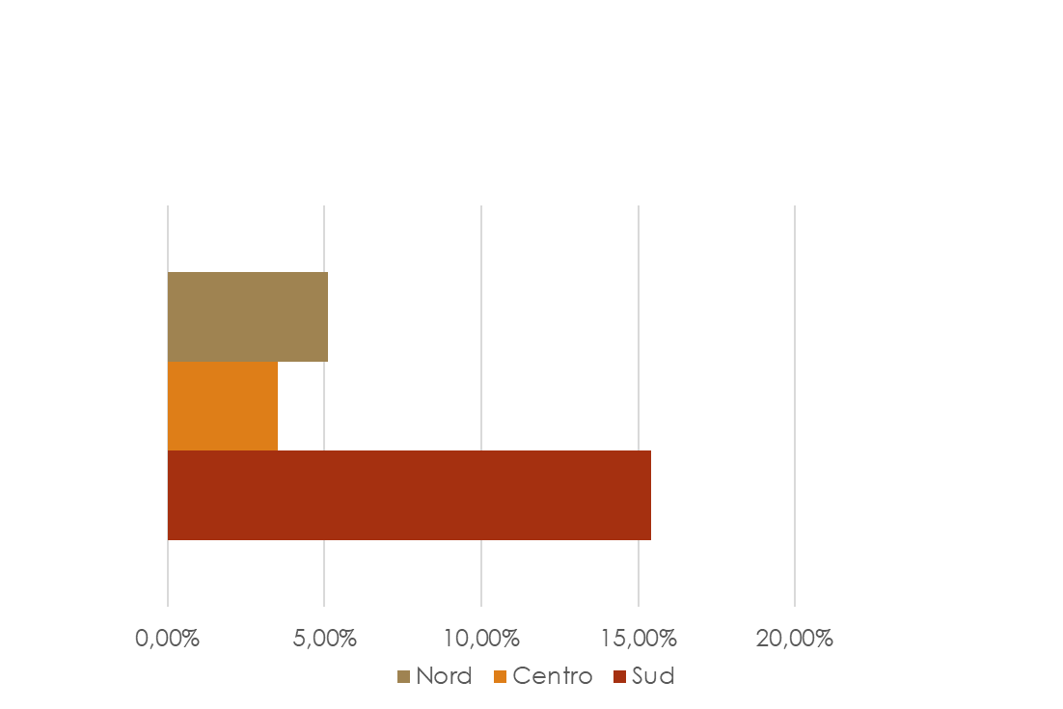

Fonte Banca d’Italia, rielaborato personalmente

Figura 12

Dopo aver fatto chiarezza attraverso una panoramica generale della dicotomia Nord/Sud Italia, possiamo iniziare ad analizzare in maniera più approfondita il macrosettore economico dell’Industria in Italia e in un confronto europeo.

Si procederà in base al confronto degli andamenti dell’occupazione nelle diverse fasi temporali e ci si soffermerà sui seguenti settori:

1. Industria in senso stretto
2. Costruzioni
3. Manifattura
4. Metalmeccanica

Iniziamo con il settore dell’industria in senso stretto e delle costruzioni che verrà analizzato e confrontato in due diverse fasi temporali, dal 2008 al 2013 nella figura 13 e dal 2019 al 2022 nella figura 14.

**OCCUPATI DIPENDENTI NELL'INDUSTRIA IN SENSO STRETTO, NELLE COSTRUZIONI E IN TOTALE INDUSTRIA NEGLI ANNI 2008-2013 (IN MIGLIAIA)**

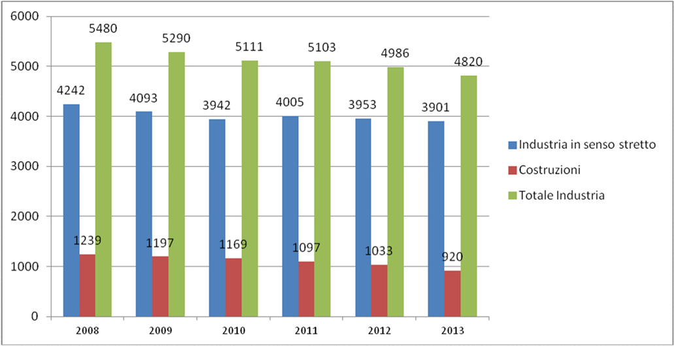

Figura 13

Nella prima fase temporale l’andamento delle occupazioni nei settori si è mantenuto prevalentemente stabile e costante. Nel dettaglio:

* Industria totale: tra le 4800 e le 5500 migliaia di unità
* Industria in senso stretto: tra le 3900 e le 4300 migliaia di unità
* Costruzioni: tra le 900 e le 1300 migliaia di unità

In tutte e tre le categorie, il picco più alto delle occupazioni è stato nel 2008 ed il lento declino ha fatto sì che si raggiungesse il punto più basso nel 2013.

Notiamo nel settore dell’industria in senso stretto un evidente calo negli anni 2010 e 2012 – 2013 in cui gli occupati dipendenti sono scesi addirittura sotto le 4000 migliaia di unità, negli anni successivi non è più stato possibile tornare al livello del 2008 in cui si è registrato il numero più elevato di unità (4242).

Il settore delle costruzioni invece ha subito una graduale diminuzione degli occupati, che ha raggiunto il suo fondo nell’anno 2013 scendendo sotto la soglia dei 1000 dipendenti e superando appena la soglia dei 900.

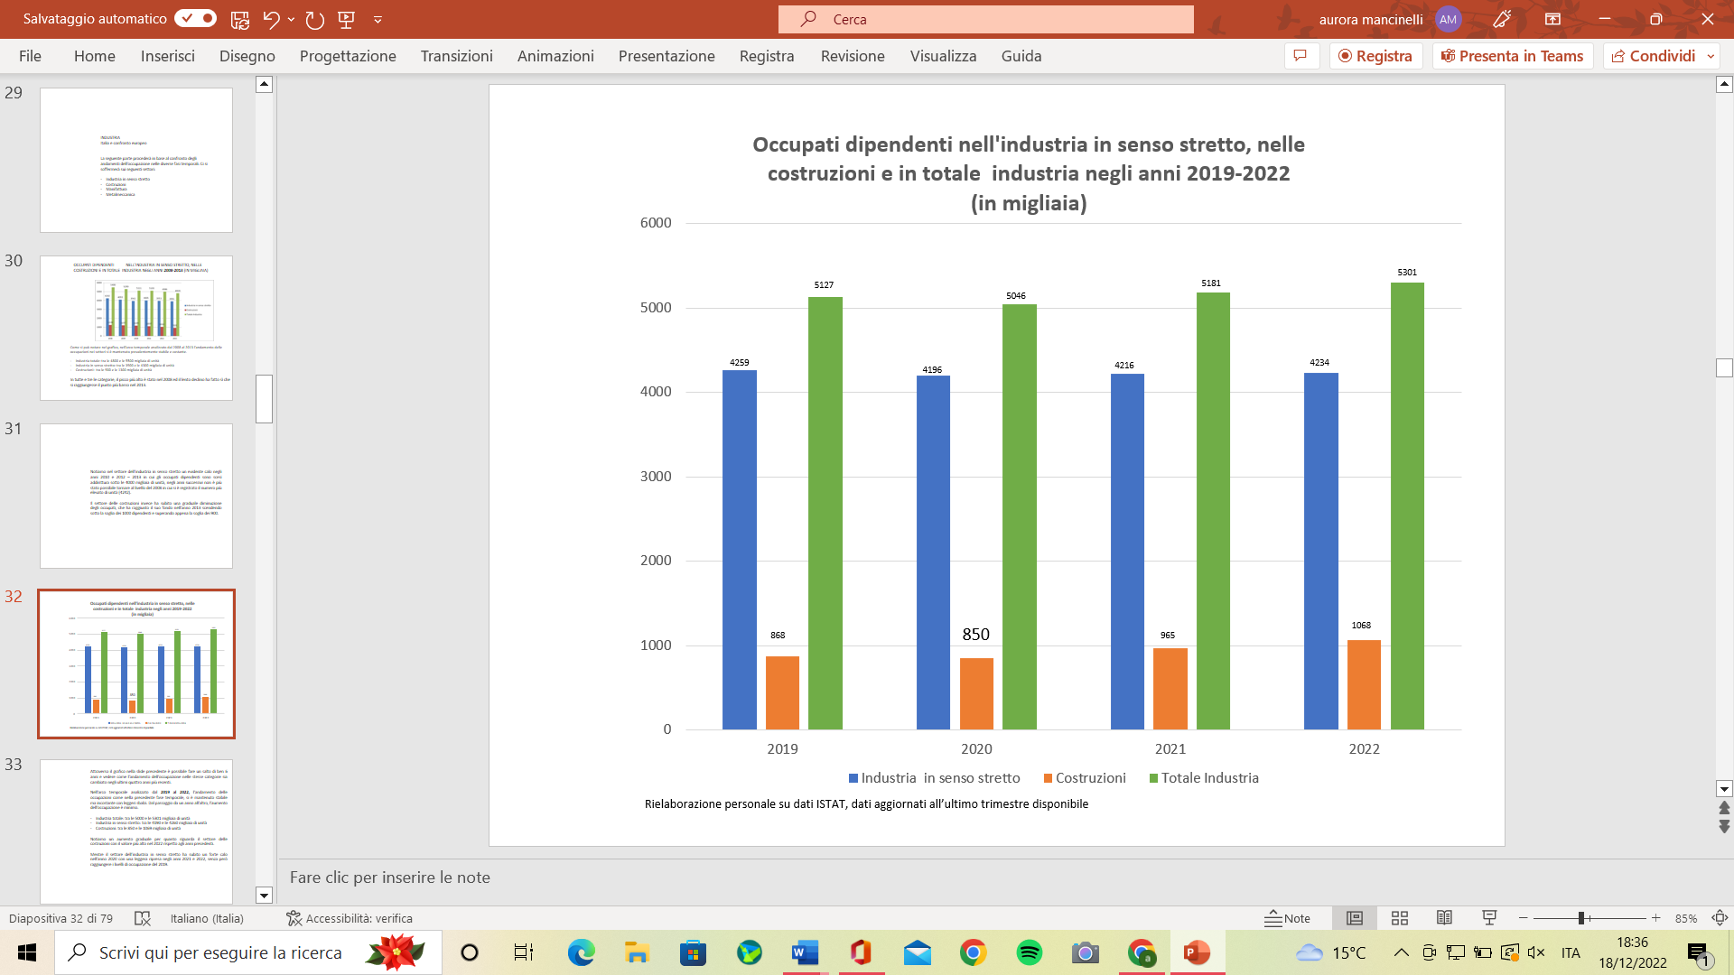

Figura 14 [9]

Passiamo ora alla seconda fase, attraverso un salto di ben 6 anni è possibile vedere come l’andamento dell’occupazione nelle stesse categorie sia cambiato negli ultimi quattro anni più recenti.

Nell’arco temporale analizzato dal 2019 al 2022, l’andamento come nella precedente fase temporale, si è mantenuto stabile ma incostante con leggeri sbalzi. Dal passaggio da un anno all’altro, l’aumento dell’occupazione è minimo, nel dettaglio:

* Industria totale: tra le 5000 e le 5301 migliaia di unità
* Industria in senso stretto: tra le 4190 e le 4260 migliaia di unità
* Costruzioni: tra le 850 e le 1069 migliaia di unità

Notiamo un aumento graduale per quanto riguarda il settore delle costruzioni con il valore più alto nel 2022 rispetto agli anni precedenti. Mentre il settore dell’industria in senso stretto ha subito un forte calo nell’anno 2020 con una leggera ripresa negli anni 2021 e 2022, senza però raggiungere i livelli di occupazione del 2019.

Invece con i prossimi grafici possiamo analizzare l’andamento dell’occupazione nel settore dell’industria in senso stretto dall’anno 2009 al 2014 nella figura 15.

Notiamo in questo modo un andamento che non è costante e tende soprattutto alla diminuzione dell’occupazione, in particolare negli anni 2012 e 2013 nella figura 16.

Nel corso degli anni, il settore infatti non è riuscito ad eguagliare o riavvicinarsi al numero elevato di occupati del 2009.

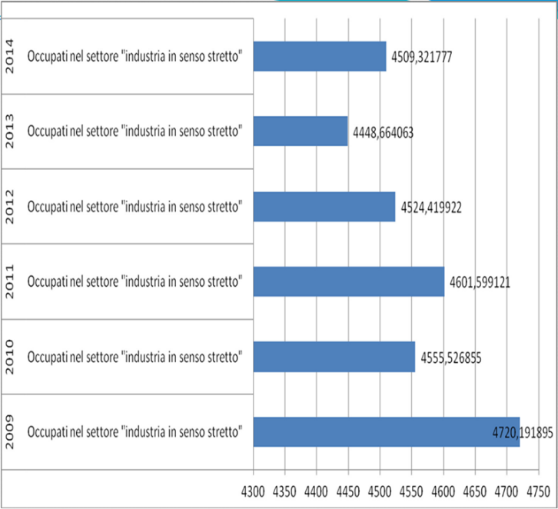 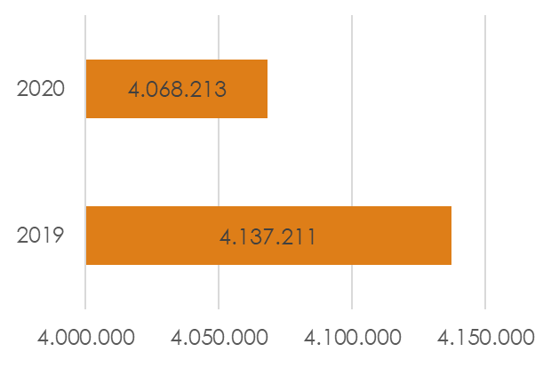

**OCCUPATI NEL SETTORE INDUSTRIA IN SENSO STRETTO**

Figura 15

Fonte ISTAT, rielaborato personalmente

Figura 16 [10]

Grazie ad un aggiornamento dei dati agli anni più recenti, è possibile constatare che negli anni 2019 e 2020 gli occupati sono molti di meno rispetto al 2014, ma anche rispetto a tutti gli anni precedenti; pertanto, non si è ancora riusciti a tornare al livello più elevato del 2009. È importante ricordare che nell’anno 2020 gli occupati nell’industria in senso stretto sono diminuiti considerevolmente a causa della chiusura delle attività e della cessazione di alcuni dei processi produttivi.

Attraverso un’analisi più approfondita sempre all’interno dello stesso settore, passiamo al monitoraggio degli occupati nelle imprese con più di 250 addetti.

Come possiamo notare nei grafici sottostanti, nel passaggio dall’anno 2008 al 2010, c’è stato un notevole e drastico calo degli occupati all’interno di questo specifico tipo d’impresa.

L’aggiornamento dei dati negli anni successivi ci permette di constatare che nell’anno 2012 gli occupati erano minori rispetto al 2010 e al 2008. Infatti, nonostante il basso livello dell’occupazione e la crisi pandemica scoppiata nel 2019, il settore è stato in grado di riprendersi ed è notevole il netto distacco numerico degli occupati dall’anno 2012 poiché sono aumentati notevolmente.

Dall’anno 2019 al 2020 si è registrato un leggero calo a causa delle restrizioni per la pandemia e della chiusura delle attività ma sono numeri comunque maggiori rispetto agli anni precedenti.

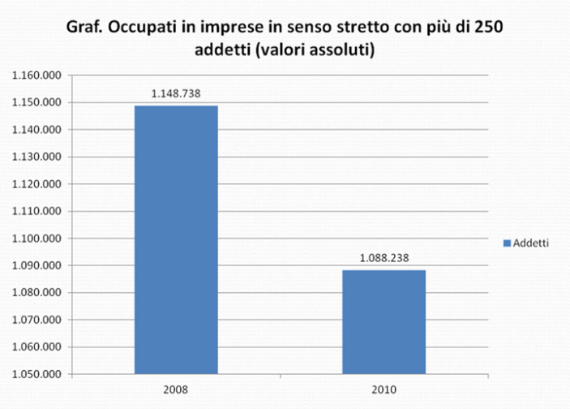 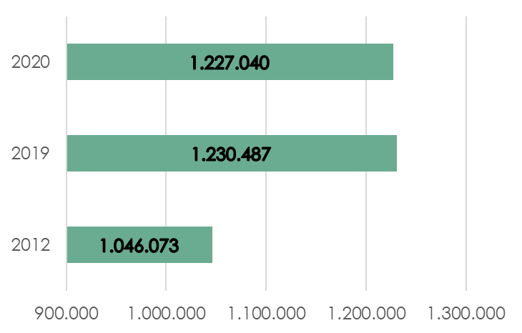

**OCCUPATI IN IMPRESE IN SENSO STRETTO CON PIÙ DI 250 ADDETTI (VALORI ASSOLUTI)**

Fonte ISTAT

Figura 17

Figura 18, rielaborazione personale [11]

Prima di continuare ad analizzare nello specifico i settori dell’industria, è necessario fare un confronto degli andamenti dell’occupazione e del tasso di occupazione generico, non soltanto tra Italia ed Unione Europea ma anche tra i numerosi paesi europei.

Questo confronto sarà utile per individuare lo scenario totale dell’Unione Europea e i divari tra i paesi del Nord Europa e quelli del Sud Europa.

Noteremo che lo sviluppo diseguale dell’Italia si presenta in egual modo anche in Europa, in quanto le politiche economiche favoriscono principalmente i grandi poli delle economie più avanzate e prospere dell’Europa Settentrionale. In questo modo i paesi dell’Europa Meridionale vengono trascurati da anni: le opportunità di creare e trovare un’occupazione non sono le stesse così come la possibilità di una crescita qualitativa a livello economico e sociale.

Attraverso un confronto di due andamenti delle percentuali di occupati in Italia e in Unione Europea è possibile notare una certa costanza nel corso degli anni dal 2008 al 2020.

**PERCENTUALE DI OCCUPATI TRA LA POPOLAZIONE TRA 15 E 64 ANNI IN ITALIA E IN UNIONE EUROPEA**

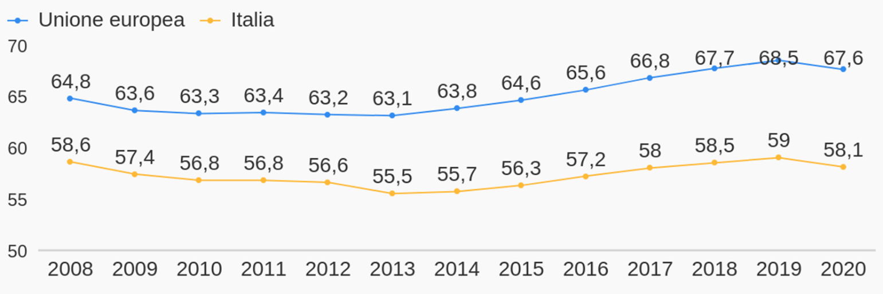

Fonte Eurostat

Figura 19 [12]

Le due crisi economiche del 2008 e del 2010 hanno influito sulla percentuale degli occupati. Nel 2013 è stato raggiunto il valore più basso per entrambe le zone considerate, con il 55,5% italiano a fronte di un 63,1% di media europea. Nel nostro paese, i valori sono ritornati ai livelli pre-crisi nel 2018 mentre mediamente in Europa già nel 2016 i livelli occupazionali segnavano un valore maggiore di quello del 2008. Nel 2020 si registra un altro calo dovuto alle conseguenze della pandemia globale di Covid-19.

Notiamo che entrambi gli andamenti si mantengono costanti ma su due livelli diversi: l’Unione Europea oscilla dal 63% al 68,5% in netta maggioranza rispetto ai livelli italiani che oscillano dal 55,5% al 59% senza mai raggiungere la soglia del 60%.

Analizzando invece il tasso di occupazione nelle regioni europee nel 2020 nella figura 20 attraverso una rappresentazione su mappa si può constatare che le regioni dell’Europa settentrionale e centrale registrano il tasso di occupazione più alto. C’è un divario significativo con l’Europa meridionale e in particolar modo con alcune regioni italiane, greche e spagnole, che registrano tassi mediamente molto inferiori. Nel dettaglio:

* La Francia registra un tasso dal 58.6% al 68.4%
* La Germania registra un tasso dal 70.4% al 81.2%
* Il Portogallo registra un tasso del 70%
* L’Italia registra un tasso dal 41% al 68.8%
* La Grecia registra un tasso dal 50.6% al 62.9%
* La Spagna registra un tasso dal 53.7% al 66.7%

In tutta l'Europa e soprattutto nella parte settentrionale si possono quindi constatare dei forti divari a livello regionale. In nessun altro paese europeo, però, le differenze tra regioni in quanto ad occupazione sono significative e drastiche come in Italia.

**TASSO DI OCCUPAZIONE NELLE REGIONI EUROPEE NEL 2020**

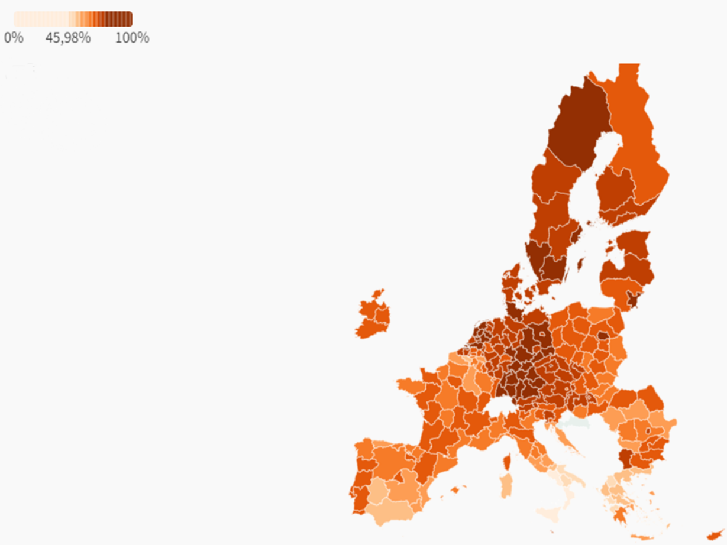

Fonte Eurostat

Figura 20 [13]

Ovviamente anche nel caso della rappresentazione grafica sottostante, i paesi del Nord Europa registrano i tassi di occupazione più alti, mentre quelli del Sud Europa (in particolare Grecia, Italia e Spagna) sono quelli in cui si è registrato il tasso d’occupazione più basso.

Il nostro paese è penultimo in tutta Europa per il tasso di occupazione, seguito solo dalla Grecia. Nel 2020, meno del 60% della popolazione in età lavorativa risultava occupata, oltretutto con un leggero peggioramento rispetto al 2019, probabilmente dovuto alla pandemia. L’Italia così si posiziona 10 punti percentuali al di sotto della media europea e quasi di 20 punti al di sotto del paese con il tasso di occupazione più alto d’Europa (i Paesi Bassi).

**IL TASSO DI OCCUPAZIONE NEI PAESI D'EUROPA, NEL 2020**

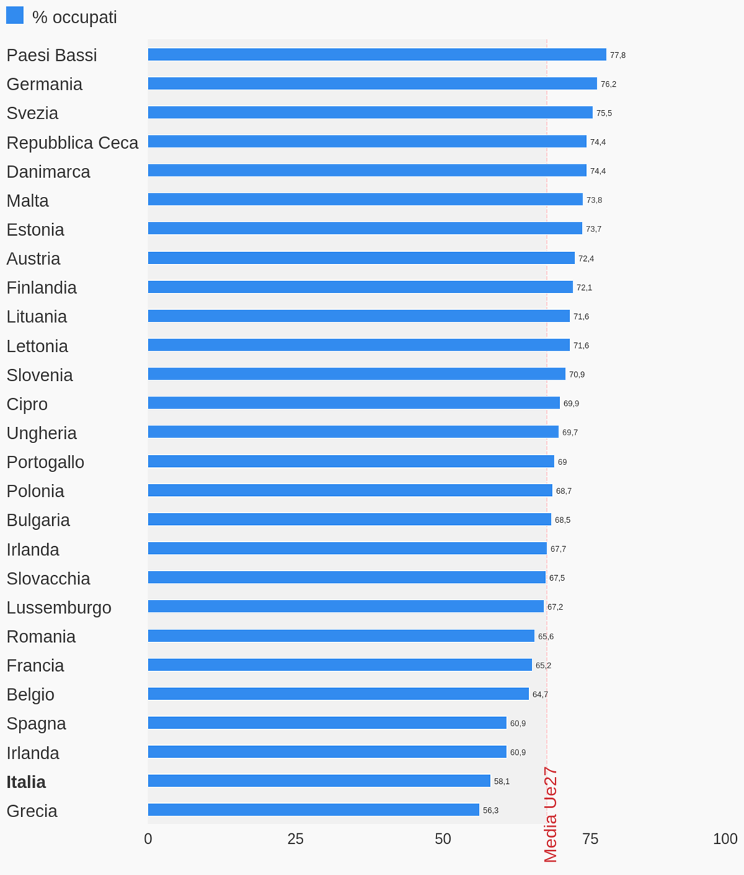

Fonte Eurostat

Figura 21 [14]

Proseguiamo con un confronto tra area euro ed Italia per quanto riguarda gli andamenti degli occupati nel commercio, nella manifattura e nei servizi. È necessario confrontare gli andamenti di questi settori così fondamentali per il processo produttivo e la crescita economica dei paesi per capire in particolare, come si posiziona l’Italia rispetto alla totalità dell’Unione Europea.

Nel primo periodo preso in considerazione nel grafico sottostante, nella figura 22, dal 2008 al 2015, In ITALIA l’occupazione aumentava nei servizi e nel commercio, mentre nell’industria manifatturiera rimanevano valori negativi. Chiara era la forte incidenza dei lavoratori temporanei (54,3%) nell’industria mentre molto rilevante rispetto agli altri settori era la percentuale di lavoratori indipendenti (39,6%) nel commercio, trasporti, ristorazione; gli altri servizi avevano una altissima percentuale (57,4%) di lavoratori esterni.

Per l’industria manifatturiera, l’Italia ha lungo tutto il periodo considerato, fino ai trimestri più recenti, evidenziato un andamento più negativo rispetto all’area dell’euro nel suo insieme.

Si noti come la linea della manifattura rimane per il nostro Paese al di sotto dello zero mentre invece torna a salire oltre lo zero per l’area euro.

**ADDETTI ALLE IMPRESE INDUSTRIALI E DEI SERVIZI NELL’AREA EURO E IN ITALIA PER MACROSETTORE - ANNI 2008-2015** (DATI TRIMESTRALI, VARIAZIONI TENDENZIALI)

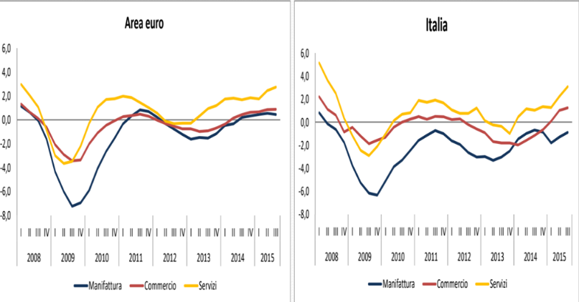

Fonte Elaborazioni su dati Istat ed Eurostat - Short-Term Business Statistics

Figura 22

Nel periodo considerato nella figura 22, l’Unione Europea ha degli andamenti che rispecchiano il periodo di crisi di quella specifica fase temporale: notiamo infatti per tutti e tre i settori dei drastici cali negli anni 2008-2009 e negli anni 2012-2013.

Al di là dei periodi di crisi la tendenza dell’Unione Europea è quella di favorire l’aumento dell’occupazione nel corso degli anni con un ritmo abbastanza veloce anche se leggermente incostante.

Al contrario, l’Italia subisce dei periodi più lunghi di stagnazione e tende ed ha dei ritmi molto più brevi di ripresa. Ciò si nota anche dal fatto che i tre livelli dei settori delle attività economiche sono relativamente distanti tra di loro, rispetto a quelli dell’Unione Europea più omogenei.

Nel secondo periodo preso in considerazione nei grafici della figura 23, dal 2018 al 2022, possiamo notare l’andamento negativo delle occupazioni in tutti i settori durante l’anno 2020, una leggera ripresa durante l’ultimo trimestre dello stesso anno e un andamento positivo graduale per l’anno 2021. Gli andamenti sono comunque sempre piuttosto irregolari.

Secondo la Rilevazione sulle Forze di Lavoro (RFL) la domanda di lavoro si è indebolita, in particolare, nelle costruzioni e nei comparti della manifattura più esposti ai rincari dei beni energetici e delle materie prime. Dopo la forte espansione del secondo trimestre seguita all’allentamento delle misure di contrasto alla pandemia, l’occupazione ha rallentato anche nei settori del commercio e del turismo.

**ANDAMENTO DELLE OCCUPAZIONI IN ITALIA** (dati mensili; valori cumulati in migliaia di unità)

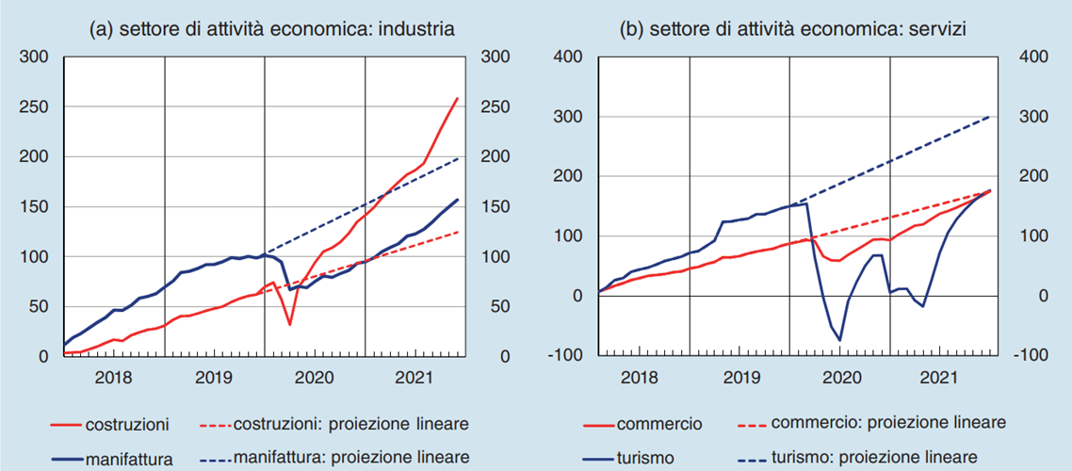

Fonte Ministero del Lavoro e delle politiche sociali (comunicazioni obbligatorie)

Figura 23 [15]

Dopo aver analizzato l’aggiornamento relativo ai dati dell’Italia passiamo a quelli dell’Area Euro.

Estrapolando i monitoraggi dalla banca dati dell’Eurostat è possibile quindi aggiornare gli andamenti degli anni precedenti, dall’anno 2016 al 2021 per quanto riguarda il settore del commercio.

**OCCUPAZIONE PER ATTIVITA’ NACE REV.2 - COMMERCIO**

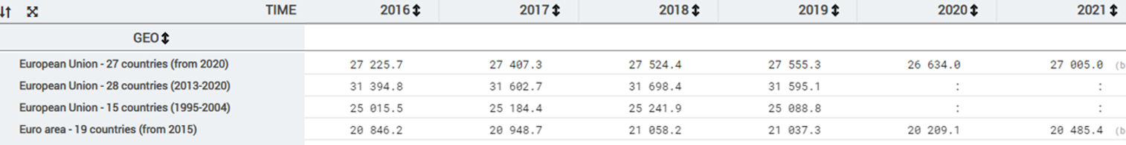

Fonte Eurostat

Figura 24 [16]

Prenderemo in considerazione i dati numerici relativi ai 27 Stati Membri che dall’anno 2020 ne fanno ancora parte.

Nel corso di questi sei anni l’andamento dell’occupazione nel settore del commercio si è mantenuto molto più stabile e costante rispetto alla fase storica precedente in cui erano presenti molteplici momenti di crisi ed irregolarità.

L’occupazione si è mantenuta costante tra le 27.200 e le 27.600 unità fino al 2019, aumentando gradualmente di anno in anno. Nell’anno successivo invece c’è stato un brusco ma moderato calo di circa 1.000 unità, molto probabilmente dovuto alla pandemia di Covid-19 e alle restrizioni. Nonostante questo piccolo calo, nell’anno 2021 il settore è riuscito a riprendersi raggiungendo quasi del tutto i livelli degli anni precedenti. Dall’anno 2018 al 2021 l’andamento dell’area euro rispecchia l’andamento dell’area italiana del settore del commercio, si sono quindi verificati gli stessi fenomeni e negli stessi anni.

Proseguiamo ora con l’analizzare a livello europeo dall’anno 2019 al 2020 **L'EVOLUZIONE DELL'INPUT DI LAVORO NEL SETTORE DELL'INDUSTRIA (ESCLUSE LE COSTRUZIONI)** in base al NUMERO DI PERSONE OCCUPATE

Fonte Eurostat

Figura 25 [17]

Da questa panoramica generale degli Stati membri dell’Unione Europea è evidente la distanza del divario tra l’area Settentrionale e l’area Meridionale.

Nei paesi del Nord Europa i livelli dell’input di lavoro sono massimi e molto alti rispetto ai paesi del Sud Europa in cui invece questi livelli sono minimi e molto bassi rispetto alla media.

Estrapolando dei dati più approfonditi a livello numerico dal monitoraggio precedente, è possibile focalizzarsi sui principali paesi europei (Francia, Germania, Regno Unito) e sui cosiddetti paesi PIGS (Portogallo, Italia, Grecia, Spagna).

**L'EVOLUZIONE DELL'INPUT DI LAVORO NEL SETTORE DELL'INDUSTRIA (ESCLUSE LE COSTRUZIONI**): NUMERO DI PERSONE OCCUPATE

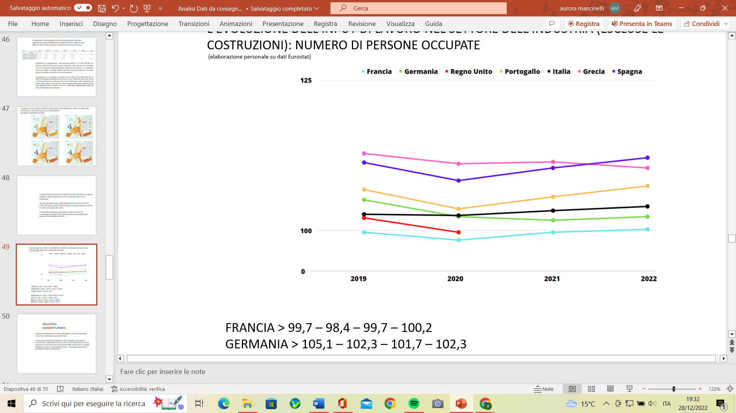

Fonte Eurostat, rielaborazione personale con il programma Canva

Figura 26 [18]

Legenda dei dati in ordine cronologico del grafico sovrastante:

FRANCIA > 99,7 – 98,4 – 99,7 – 100,2

GERMANIA > 105,1 – 102,3 – 101,7 – 102,3

REGNO UNITO > 102,1 – 99,7

PORTOGALLO > 106,7 – 103,6 -105,6 – 107,4

ITALIA > 102,7 – 102,5 – 103,3 - 104

GRECIA > 112,8 – 111,1 – 111,4 – 110,4

SPAGNA > 111,3 – 108,3 – 110,4 – 112,1

Notiamo per tutti gli stati un andamento dell’occupazione, all’interno del settore dell’industria, irregolare con momenti tendenza al ribasso e alla ripresa in una fase immediatamente successiva.

La Francia si dimostra essere il paese con il minor numero di persone occupate che oscilla dalle 98mila unità del 2020 fino al raggiungimento nel 2022 (aggiornamenti fino all’ultimo trimestre disponibile) del minimo superamento della soglia delle 100mila unità.

Al contrario, il paese con il numero maggiore di occupati è la Grecia che oscilla tra le 110,4mila unità del 2022 alle 112,8mila unità del 2019. Questo denota comunque un declino graduale dell’occupazione all’interno del paese nel corso di questi quattro anni.

Mentre in Spagna si è verificato il fenomeno opposto: la quantità degli occupati è elevata e circa la stessa rispetto alla Grecia ma al contrario di quest’ultimo, l’andamento è positivo perché ha riscontrato un aumento dal 2019 (111,3mila unità) al 2022 (112,1mila unità). I due anni intermedi, il 2020 ed il 2021 sono stati anni di recupero per questo paese e sono serviti a raggiungere i livelli di occupazione pre-pandemia.

Da questo quadro si evince che nonostante i PIGS siano i paesi più emarginati e più arretrati sono quelli con un input di lavoro più variabile, più irregolare e a seconda dei singoli casi tendenti a forti rialzi o forti ribassi.

Dopo aver raccolto i dati europei ed italiani riguardo l’occupazione nel settore dell’industria è necessario analizzare nello specifico due comparti: manifatturiero e metalmeccanico. Hanno un importante ruolo all’interno delle attività e del ciclo produttivo e potrebbero rappresentare uno dei punti più forti per l’economia e lo sviluppo di un paese, se utilizzate correttamente e con gli investimenti più giusti.

<< *In particolar modo le innovazioni digitali possono essere determinanti per garantire una certa automazione dei processi aziendali, solo per quanto concerne l’ambito produttivo.*

*Proprio per questo motivo, molti hanno cominciato a parlare di Industria 4.0, con particolare riferimento all’automazione, ma con una visione globale dei dati raccolti, in digitale, per tutti gli asset dell’azienda*>>.[19]

INDUSTRIA MANIFATTURIERA

*<< L’attività manifatturiera è un settore dell’industria che, sostanzialmente, trasforma le materie prime in prodotti finiti o semilavorati destinati al consumo.*

*In altri termini, l’attività manifatturiera che si identifica con il settore manifatturiero, rappresenta l’attività umana mirata alla produzione di beni attraverso un meccanismo di trasformazione delle materie prime in oggetti destinati al consumo, ossia il prodotto finito o semilavorato, destinato a un’ulteriore attività manifatturiera >>. [20]*

Proprio per la sua fondamentale importanza analizzeremo l’andamento dell’occupazione in questo comparto a livello europeo, confrontando tra loro i dati dei principali paesi europei in due diverse fasi temporali: la prima fase, nella figura 27, dal 2008 al 2015 e la seconda fase, nella figura 28, dal 2016 al 2021.

**ADDETTI NELLA MANIFATTURA NEI PRINCIPALI PAESI EUROPEI**

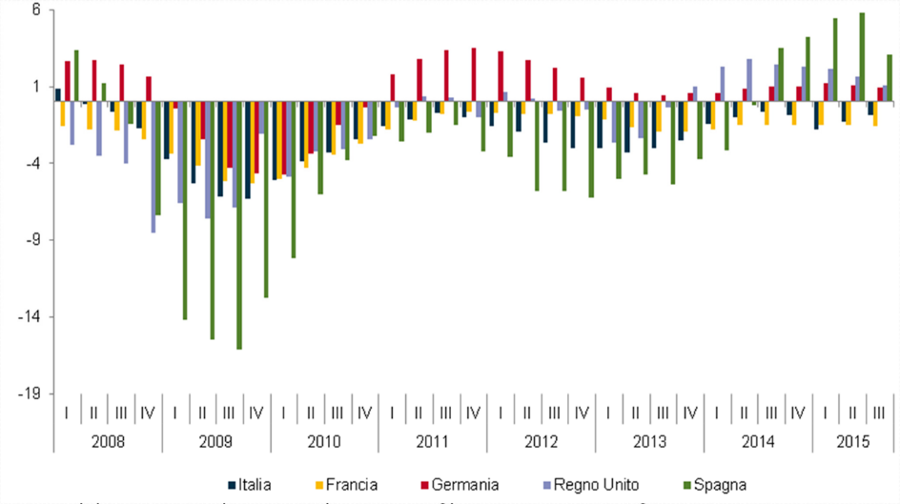

Fonte Istat ed Eurostat - Short-Term Business Statistics

Figura 27

Notiamo per tutti e cinque i paesi un andamento piuttosto irregolare e spesso negativo, in particolare negli anni 2009, 2010, 2012 e 2013. Mentre gli andamenti negativi si trovano soprattutto negli anni 2014 e 2015 mentre nell’anno 2011 solo per la Germania.

In Italia i valori dall’anno 2009 sono sempre negativi; il Regno Unito pur se con valori positivi si caratterizza per l’alta presenza di lavori precari.

**ADDETTI NELLA MANIFATTURA NEI PRINCIPALI PAESI EUROPEI**

Dati Eurostat

Figura 28 [21]

Estrapolando i monitoraggi dalla banca dati dell’Eurostat è possibile aggiornare gli andamenti degli anni precedenti, dall’anno 2016 al 2021.

Notiamo sin da subito che nella figura 28 spiccano gli elevati numeri degli addetti in Germania, nel corso di questi sei anni si mantengono tra le 7.900 unità e le 8.300 unità.

Subito dopo, c’è l’Italia che si mantiene stabile e costante per tutti gli anni sopra la soglia delle 4.000 unità. Seguita dalla Francia che anch’essa costante e regolare mantiene le unità di addetti sopra la soglia delle 3.000.

Attraverso un breve approfondimento sull’industria manifatturiera italiana in alcuni anni, è possibile notare innanzitutto che se si analizza la tipologia delle assunzioni delle imprese manifatturiere nell’anno **2015,** più del 45% delle imprese ha assunto personale con elevata qualifica professionale.

Questo fenomeno però è maggiormente avvenuto nelle imprese di piccola dimensione (47,1%); la maggior parte ha assunto personale con meno di 30 anni di età; nelle medie imprese il 53,9% e nelle grandi imprese il 39,6%.

I dati relativi al fatturato delle più grandi imprese italiane indicano un aumento nel 2015 dello 0,4% rispetto allo stesso periodo dell’anno 2014.

Nella successiva tabella della figura 29, è invece possibile monitorare gli addetti degli anni **2017, 2018 e 2019** in rapporto al numero d’imprese presenti: particolare il fenomeno per il quale dal passaggio da un anno all’altro, al lieve diminuire del numero delle imprese, aumenta gradualmente il numero degli addetti presenti.

**NUMERI DI ADDETTI E NUMERO D’IMPRESE DELLE ATTIVITÀ MANIFATTURIERE IN ITALIA**

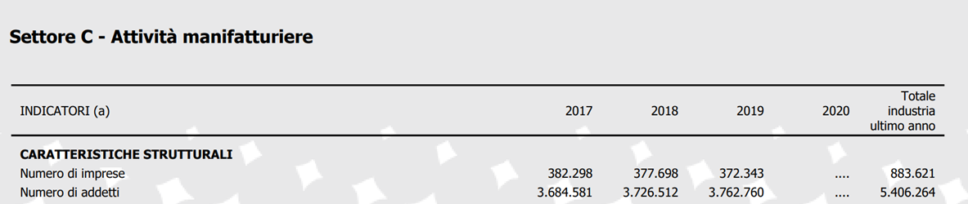

Fonte ISTAT

Figura 29 [22]

INDUSTRIA METALMECCANICA

*<< L’industria metalmeccanica o meccanica è l’insieme delle attività produttive che hanno lo scopo di realizzare componenti o beni finali in metallo, o di macchine per la produzione dei beni finali>>. [23]*

Già nel 2014 in una Conferenza Stampa della Presidenza di Federmeccanica in Roma e in Simultanea dei Presidenti Gruppi Metalmeccanici in 60 Territori veniva trattata l’importanza di questo comparto dell’industria all’interno del nostro paese.

*<< I numeri parlano da soli e dicono con chiarezza che l'industria metalmeccanica è il motore della nostra economia. (…) Se si ferma la meccanica si fermano l'industria e l'intero Paese.*

*Per dimensione di occupati, con circa 1,8 milioni di persone, siamo secondi solo alla Germania e molto più avanti di paesi di più antica industrializzazione come Francia e Regno Unito.*

*Nel nostro Paese l’industria metalmeccanica fattura circa 400 miliardi di euro contribuisce per circa l'8% alla formazione del PIL e per quasi la metà alla ricchezza prodotta dal settore manifatturiero.*

*La metalmeccanica vende all'estero prodotti per quasi 190 miliardi di euro, oltre la metà dell'intero export italiano, con un attivo nell'interscambio commerciale pari a 65 miliardi di euro (…)>>[24]*

Per i motivi sopracitati è fondamentale analizzare il ruolo e la posizione dell’industria manifatturiera italiana nel contesto europeo ed identificare quali sono le altre aziende leader del comparto nel corso di più anni.

Nel grafico sottostante, della figura 30, è interessante mettere in evidenza i dati della Germania e dell’Italia che insieme rappresentano circa 5.500.000 di addetti sui 13 milioni complessivi nel settore dell’industria metalmeccanica per i 28 paesi UE; l’Italia nonostante i processi di delocalizzazione e deindustrializzazione rappresenta ancora il secondo paese a base industriale nell’Unione Europea a 28 paesi.

**ADDETTI METALMECCANICI NELLA UE – ANNO 2015 (28 PAESI)**

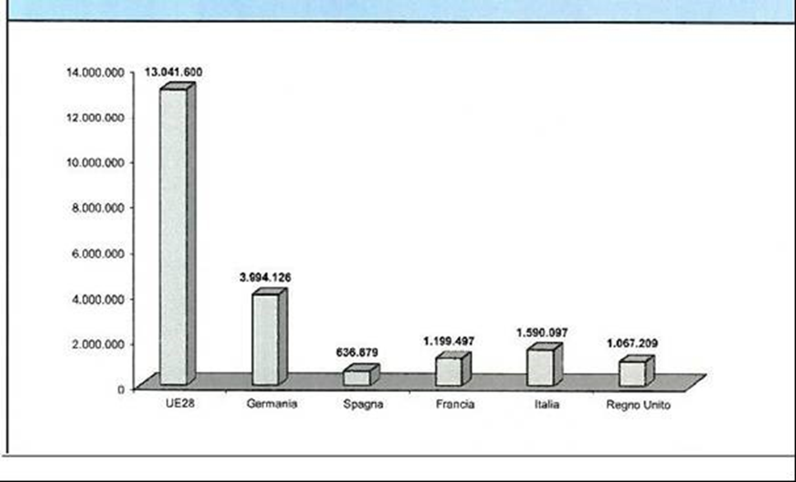

Figura 30

Federmeccanica, l’associazione che all’interno di Confindustria rappresenta le aziende della metalmeccanica italiana ha analizzato il settore dell‘industria metalmeccanica in Europa e in particolare in Italia attraverso i dati rilevati nel corso dei primi tre mesi del 2022 nella 162° indagine congiunturale.

I livelli di produzione conseguiti nel corso di questi primi tre mesi si confermano in linea con i risultati raggiunti nei mesi immediatamente precedenti lo scoppio della pandemia.

Nei principali paesi dell’Unione Europea, rispetto all’ultimo trimestre del 2021, la produzione a fronte di una flessione dello 0,2% osservata nel nostro Paese, è risultata stabile in Germania (+0,1%), mentre è cresciuta dello 0,4% in Francia e dello 0,6% in Spagna.

Nonostante questo, è a forte rischio il futuro di molte imprese poiché gli effetti del conflitto russo-ucraino e del rialzo dei prezzi pesano sulle aziende, mettendo a rischio profitti e continuità operativa. Non ci sono materie prime abbastanza sufficienti e reperibili e molte delle aziende che riescono a produrre perdono profitti per i costi delle stesse e dei prodotti energetici.[25]

Grazie alla banca dati Statista è possibile ricostruire l’andamento degli addetti nel settore della metalmeccanica nell’Unione Europea (28 paesi) dall’anno 2008 al 2019.

L’andamento nel corso degli anni è piuttosto regolare e non ha più raggiunto i bassi livelli dell’anno 2008 ma neanche il punto più alto dell’anno 2009. Si è mantenuto oscillante tra le 1600 e le 1770 unità nel corso dei vari anni con una piccola tendenza al ribasso negli anni 2013-2014 e 2015.

**NUMERO TOTALE DI PERSONE OCCUPATE NEL SETTORE DELL’INDUSTRIA METALMECCANICA NELL'UNIONE EUROPEA (28 PAESI) 2008 – 2019 (SU 1.000)**

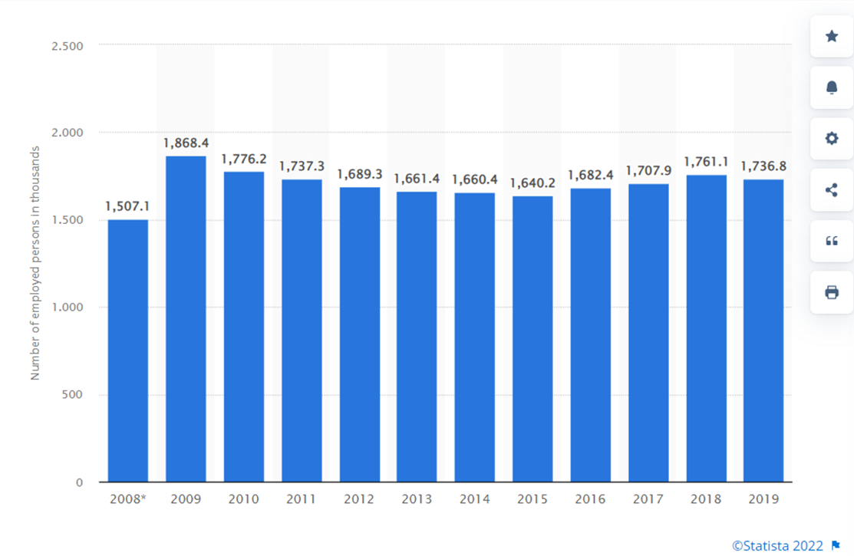

Fonte Statista

Figura 31[26]

Proseguiamo ora con una serie di grafici dell’andamento degli addetti metalmeccanici nei principali paesi europei:

**NUMERO TOTALE DI DIPENDENTI NEL SETTORE DELL’INDUSTRIA METALMECCANICA IN GERMANIA DAL 2010 AL 2019**

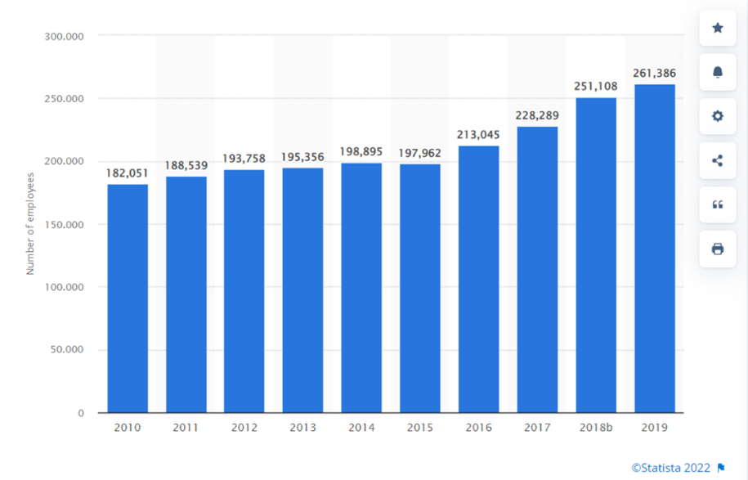

Fonte Statista

Figura 32 [27]

**NUMERO TOTALE DI DIPENDENTI NEL SETTORE DELL’INDUSTRIA METALMECCANICA IN SPAGNA DAL 2010 AL 2019**

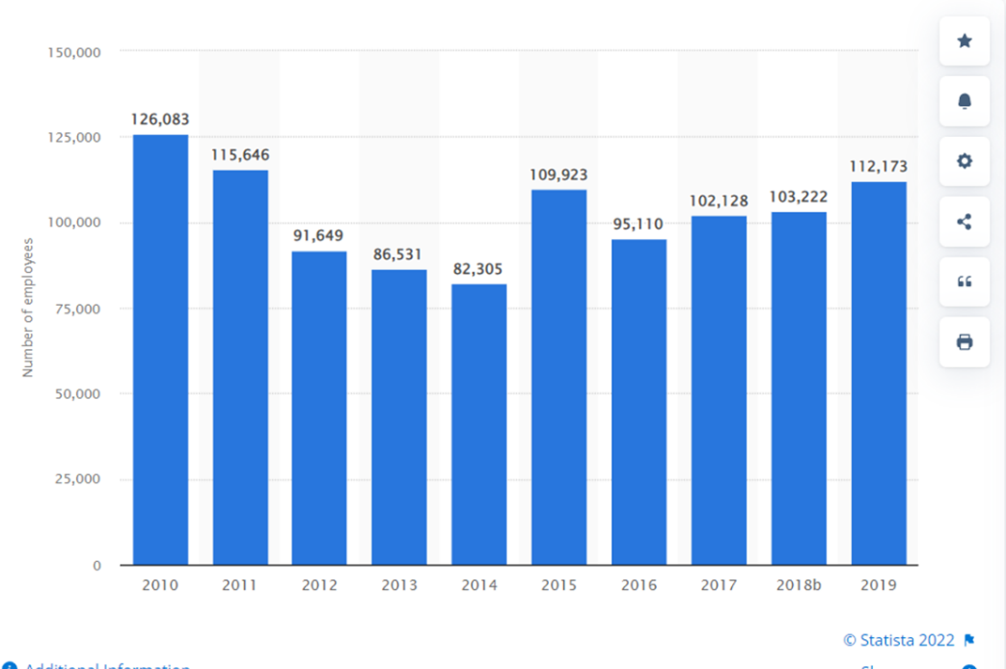

Fonte Statista

Figura 33 [28]

**NUMERO TOTALE DI DIPENDENTI NEL SETTORE DELL'INDUSTRAIA METALMECCANICA IN FRANCIA DAL 2010 AL 2019**

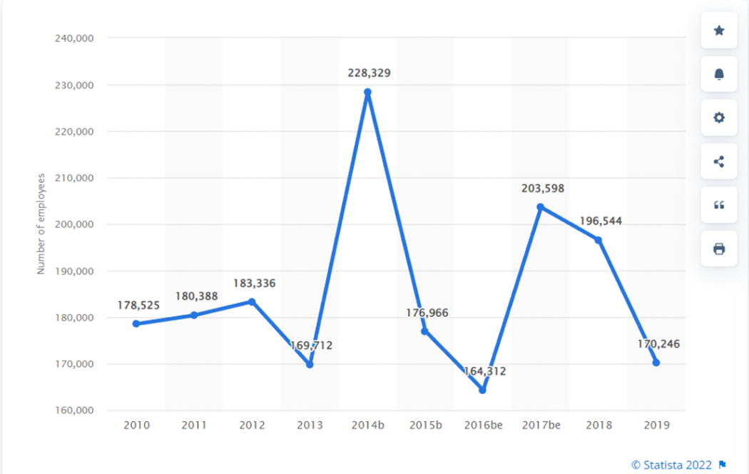

Fonte Statista

Figura 34 [29]

**NUMERO TOTALE DI DIPENDENTI NEL SETTORE DELL’INDUSTRIA METALMECCANICA NEL REGNO UNITO DAL 2010 AL 2019**

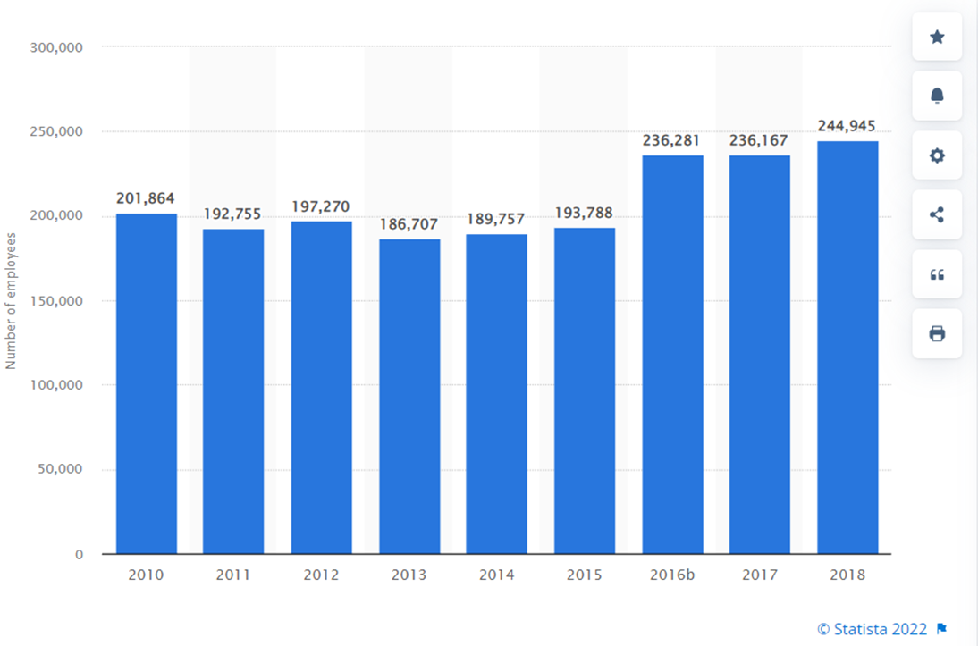

Fonte Statista

Figura 35 [30]

**NUMERO TOTALE DI DIPENDENTI NEL SETTORE DELL’INDUSTRIA METALMECCANICA IN ITALIA DAL 2010 AL 2019**

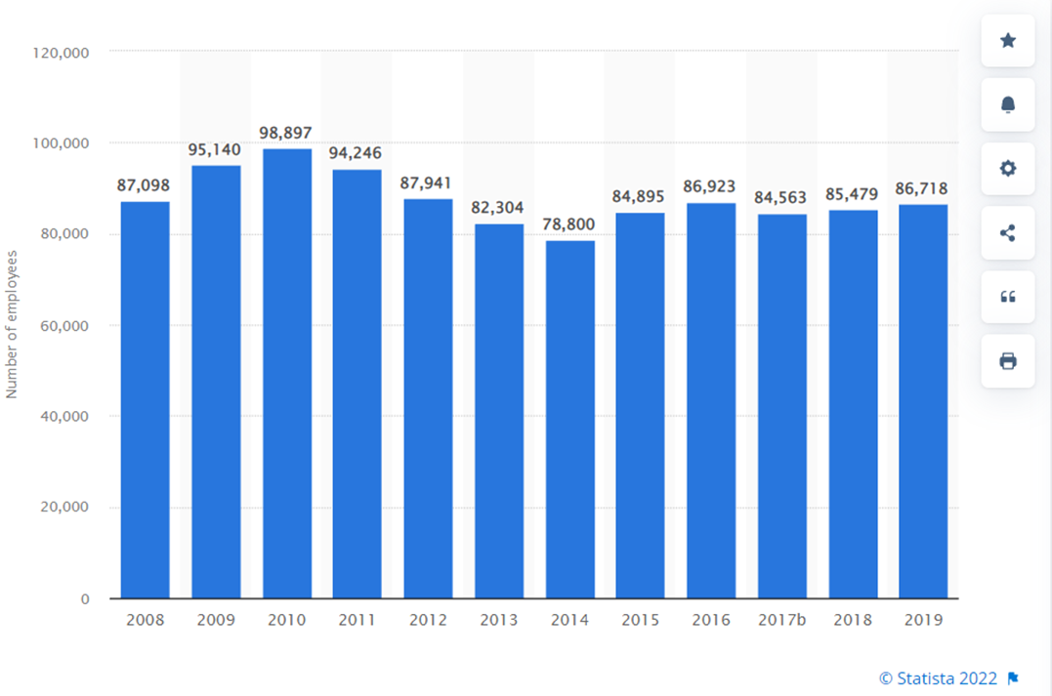

Fonte Statista

Figura 36 [31]

In Italia nel 2012 gli occupati erano 1.700.000 e questo dato ne faceva il secondo dopo la Germania.

L’Italia continuava ad avere il primato per le piccole imprese (in particolare quelle fino a 9 addetti).

Era seconda, dopo la Germania, nelle imprese con addetti da 50 a 249 mentre era al terzo posto dopo la Germania e la Francia per le imprese con oltre 250 addetti.

**AGRICOLTURA**

Voltiamo completamente pagina e passiamo ad una breve analisi del macrosettore dell’Agricoltura in Italia e nel contesto europeo.

Data la sua evidente importanza per il sostentamento del paese non solo a livello economico e produttivo ma anche sociale e nutritivo, l’ISTAT ha istituito un Censimento Generale dell’Agricoltura a cadenza decennale in cui partecipano tutte le aziende agricole italiane.

È necessario per conoscere meglio il settore agricolo e zootecnico italiano in modo da ottenerne una panoramica generale statistica a livello nazionale, regionale e locale.

I dati più importanti che sono stati raccolti:[32]

* Il 93,5% delle aziende agricole sono individuali e familiari
* Il 73,8% delle aziende ha almeno una parte di terreno in proprietà
* La regione con il maggior numero di aziende agricole è la Puglia (191.430)
* La regione con il minor numero di aziende agricole è la Valle d'Aosta (2.503)
* Tra i Seminativi, i cereali sono le coltivazioni che occupano la quota maggiore di SAU e tra le Coltivazioni permanenti (legnose agrarie) il primato è dell’olivo

Per quanto riguarda l’occupazione in questo settore è presente spesso una prevalenza della manodopera famigliare all’interno delle aziende agricole, anche se la variazione percentuale dall’anno 2010 al 2020 è negativa ed è scesa del 50,2%.

**MANODOPERA IN AGRICOLTURA, VARIAZIONE PERCENTUALE 2020/2010**

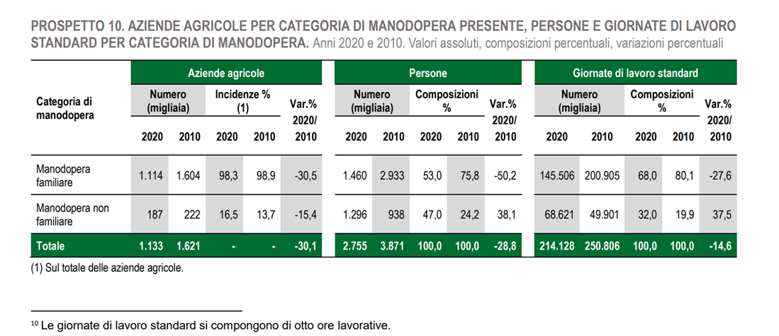

Fonte Istat Figura 37 [33]

È stato constatato in questo particolare settore economico un elevata presenza di lavoro irregolare.

Nel corso di vent’anni, il tasso di irregolarità nei settori economici nella loro totalità è lievemente diminuito (dell’1,4%), mentre nel caso specifico dell’agricoltura è aumentato del 4,4%.

**IL TASSO DI IRREGOLARITÀ TRA I LAVORATORI DIPENDENTI NEL SETTORE AGRICOLO E NEL TOTALE DELLE ATTIVITÀ ECONOMICHE (2000-2019)**

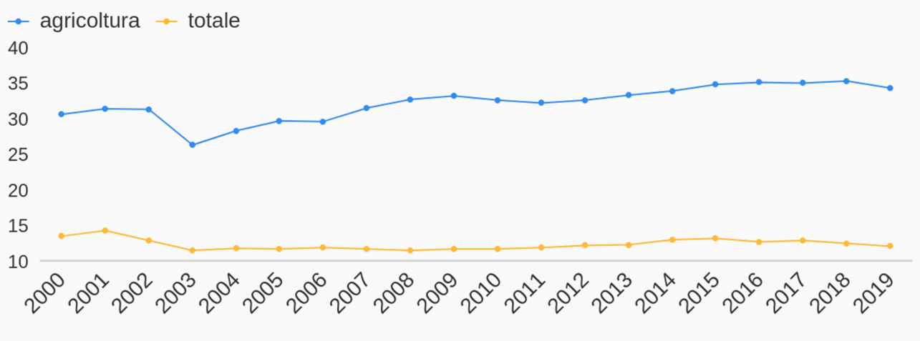

Fonte ISTAT

Figura 38 [34]

Infatti, secondo delle statistiche raffigurate nella figura sottostante n.39, relative all’anno 2020, il settore economico dell’agricoltura è quello con la quota più elevata di lavoratori in nero.

**LAVORATORI IRREGOLARI E IN NERO PER SETTORE (2020)**

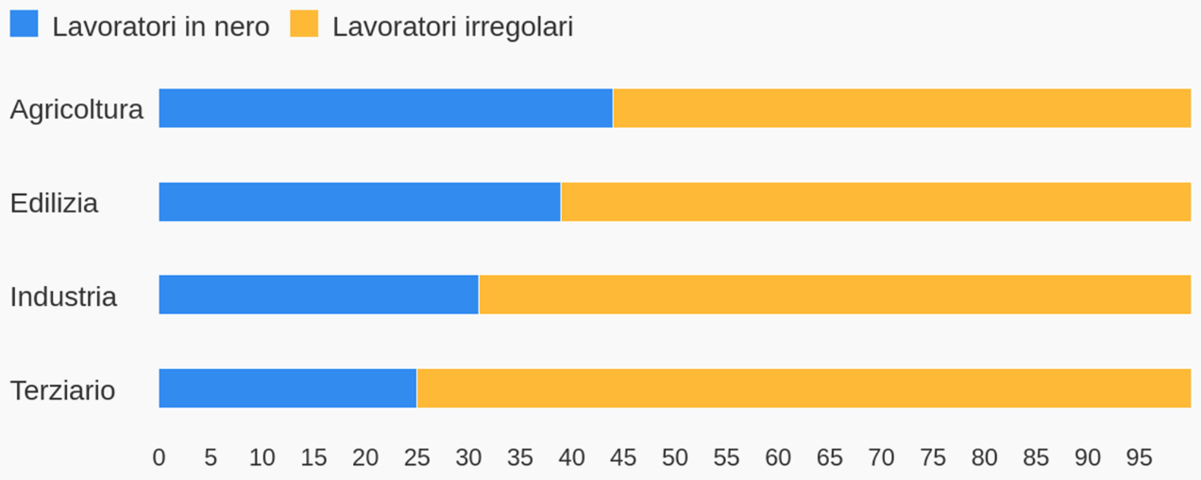

Fonte INL Ispettorato nazionale del lavoro

Figura 39 [35]

Nel settore agricolo, il 44% dei lavoratori risultava in nero. Segue l’edilizia con il 39%, l’industria con il 31% e il settore terziario con il 25%.

Mentre nella categoria del lavoro irregolare, il primo settore per lavoratori è il terziario con il 75%. Seguono l’industria con il 69%, l’edilizia con il 61% e l’agricoltura con il 56%.

A livello Europeo possiamo constatare la quantità percentuale della **QUOTA DI TERRENO AGRICOLO DEDICATO A COLTIVAZIONI BIO NEGLI STATI UE (2019)**

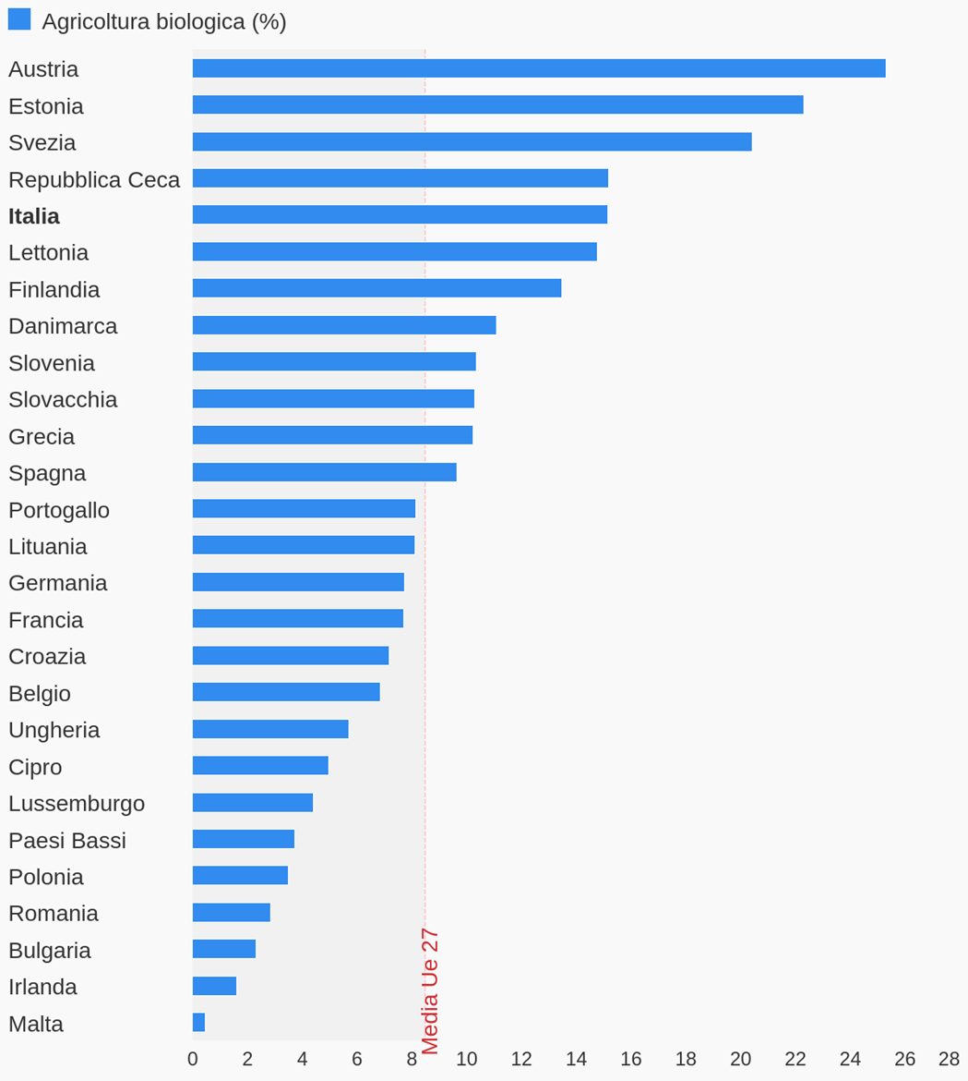

Fonte Eurostat

Figura 40 [36]

L’Austria risulta essere il primo paese dell’Unione Europea con la maggior quota di terreno coltivabile dedicato all’agricoltura biologica e l’unico ad aver già raggiunto l’obiettivo fissato per il 2030 del 25%.

L’Italia invece risulta essere al quinto posto con il 15,2%.

All’ultimo posto si trova Malta con una quota inferiore all’1%.

[Sono incluse anche le aree di conversione, ovvero in transizione dalla produzione non biologica a quella biologica (secondo i tempi stabiliti dalla normativa europea)]

1. Definizione valida dal 1° febbraio 2021, Glossario Statistico ISTAT <https://www.istat.it/it/metodi-e-strumenti/glossario>
2. CENTRO STUDI CONFINDUSTRIA (2022), *Congiuntura Flash: Rincari e scarsità colpiscono l’industria, i minori contagi aiutano i servizi. Intanto salgono i tassi* [*https://www.confindustria.it/home/centro-studi/temi-di-ricerca/congiuntura-e-previsioni/dettaglio/congiuntura-flash-maggio-2022*](https://www.confindustria.it/home/centro-studi/temi-di-ricerca/congiuntura-e-previsioni/dettaglio/congiuntura-flash-maggio-2022)
3. Dati aggiornati all’ultimo trimestre disponibile. <http://dati.istat.it/Index.aspx?QueryId=55827>
4. Banca D’Italia (2021), Relazione Annuale <https://www.bancaditalia.it/pubblicazioni/relazione-annuale/2021/rel_2021.pdf>
5. Banca D’Italia (2022), *Economie Regionali: L’economia delle regioni italiane, Dinamiche recenti e aspetti strutturali*

   <https://www.bancaditalia.it/pubblicazioni/economie-regionali/2022/2022-0022/22-22-eco-regioni.pdf>
6. Banca D’Italia (2021), Relazione Annuale <https://www.bancaditalia.it/pubblicazioni/relazione-annuale/2021/rel_2021.pdf>
7. Banca D’Italia (2022), *Economie Regionali: L’economia delle regioni italiane, Dinamiche recenti e aspetti strutturali* [*https://www.bancaditalia.it/pubblicazioni/economie-regionali/2022/2022-0022/22-22-eco-regioni.pdf*](https://www.bancaditalia.it/pubblicazioni/economie-regionali/2022/2022-0022/22-22-eco-regioni.pdf)
8. OPENPOLIS (2021), *Il tasso di occupazione nelle regioni europee e italiane* [*https://www.openpolis.it/il-tasso-di-occupazione-nelle-regioni-europee-e-italiane/*](https://www.openpolis.it/il-tasso-di-occupazione-nelle-regioni-europee-e-italiane/)
9. ISTAT, per dati 2019-2020 <http://dati.istat.it/Index.aspx?QueryId=55827>; per dati 2021-2022 <http://dati.istat.it/Index.aspx?QueryId=26903>
10. dati aggiornati all’ultimo trimestre disponibile
11. dati aggiornati all’ultimo trimestre disponibile
12. OPENPOLIS (2022), *In Italia la percentuale degli occupati rimane sempre inferiore rispetto alla media Ue* <https://www.openpolis.it/numeri/in-italia-la-percentuale-degli-occupati-rimane-sempre-inferiore-rispetto-alla-media-ue/>
13. OPENPOLIS (2021), *Il tasso di occupazione nelle regioni europee e italiane* [*https://www.openpolis.it/il-tasso-di-occupazione-nelle-regioni-europee-e-italiane/*](https://www.openpolis.it/il-tasso-di-occupazione-nelle-regioni-europee-e-italiane/)
14. OPENPOLIS (2021), *Il tasso di occupazione nelle regioni europee e italiane* [*https://www.openpolis.it/il-tasso-di-occupazione-nelle-regioni-europee-e-italiane/*](https://www.openpolis.it/il-tasso-di-occupazione-nelle-regioni-europee-e-italiane/)
15. BANCA D’ITALIA (2021), Relazione Annuale <https://www.bancaditalia.it/pubblicazioni/relazione-annuale/2021/rel_2021.pdf>
16. EUROSTAT (2022), *Employment by NACE Rev. 2 activity, age and European socio-economic group,* <https://ec.europa.eu/eurostat/databrowser/view/LFSA_ESEGN2/default/table?lang=en&category=sks.sks_dim.sks_dimlf.sks_dimlf_em>
17. EUROSTAT (2022), *Labour input - total industry (excluding construction),* <https://ec.europa.eu/eurostat/databrowser/view/teiis400/default/table?lang=en>
18. <https://ec.europa.eu/eurostat/databrowser/view/teiis400/default/table?lang=en>
19. SELCO (2021), *Industria manifatturiera: cos’è e quali settori comprende?* <https://www.selcoerp.it/industria-manifatturiera/>
20. BELLINI M. (2020) Manifatturiero: cos'è, settori e futuro dell'industria manifatturiera <https://www.internet4things.it/industry-4-0/industria-40-la-nuova-era-del-manifatturiero/>
21. <https://ec.europa.eu/eurostat/databrowser/view/LFSA_EISN2__custom_4152670/default/table?lang=en>
22. <https://www.istat.it/storage/settori-produttivi/2022/C.pdf>
23. DELL’ARTI L. (2021, *Che cos’è l’industria meccanica* <https://www.emmedimeccanica.com/industria-meccanica/#gref>
24. FEDERMECCANICA (2014), *Relazioni Industriali: Uniti per il rilancio dell’industria* [https://www.federmeccanica.it/relazioni-industriali/uniti-per-il-rilancio-dell-industria.html#](https://www.federmeccanica.it/relazioni-industriali/uniti-per-il-rilancio-dell-industria.html)
25. FEDERMECCANICA (2022), *Indagine Congiunturale* <https://www.federmeccanica.it/centro-studi/indagine-congiunturale.html>
26. <https://www.statista.com/statistics/763254/total-employed-persons-in-civil-engineering-industry-eu/>
27. <https://www.statista.com/statistics/441974/germany-number-of-employees-in-the-civil-engineering-industry/>
28. <https://www.statista.com/statistics/441979/spain-number-of-employees-in-the-civil-engineering-industry/>
29. <https://www.statista.com/statistics/441980/france-number-of-employees-in-the-civil-engineering-industry/>
30. <https://www.statista.com/statistics/442011/united-kingdom-number-of-employees-in-the-civil-engineering-industry/>
31. <https://www.statista.com/statistics/441985/italy-number-of-employees-in-the-civil-engineering-industry/>
32. <https://7censimentoagricoltura.it/>
33. [https://www.istat.it/it/files//2022/06/REPORT-CENSIAGRI_2021-def.pdf](https://www.istat.it/it/files/2022/06/REPORT-CENSIAGRI_2021-def.pdf)
34. <https://www.openpolis.it/numeri/piu-elevata-della-media-lirregolarita-in-agricoltura/>
35. <https://www.openpolis.it/numeri/in-agricoltura-la-quota-piu-elevata-di-lavoratori-in-nero/>
36. <https://www.openpolis.it/numeri/in-austria-piu-di-un-quarto-della-superficie-agricola-e-dedicata-a-colture-biologiche/>